 |  | 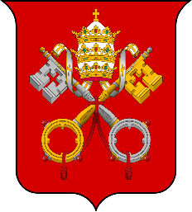

WLADIMIR D’ORMESSON
AMBASSADEUR AUPRÈS DU SAINT SIÈGE
(suite)

Gilbert CÉDOT
Centre d’études Saint-Louis de France

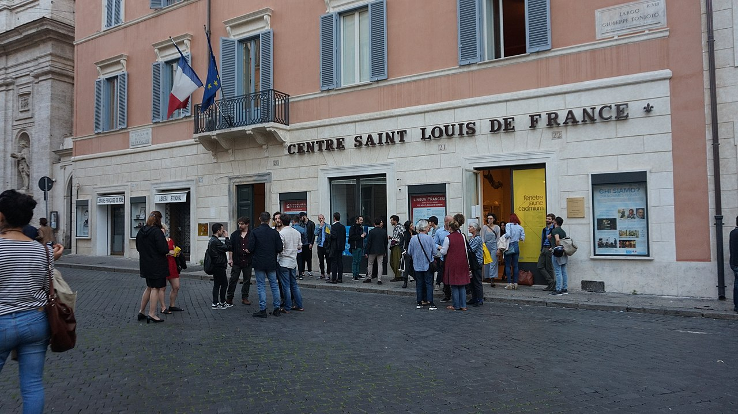

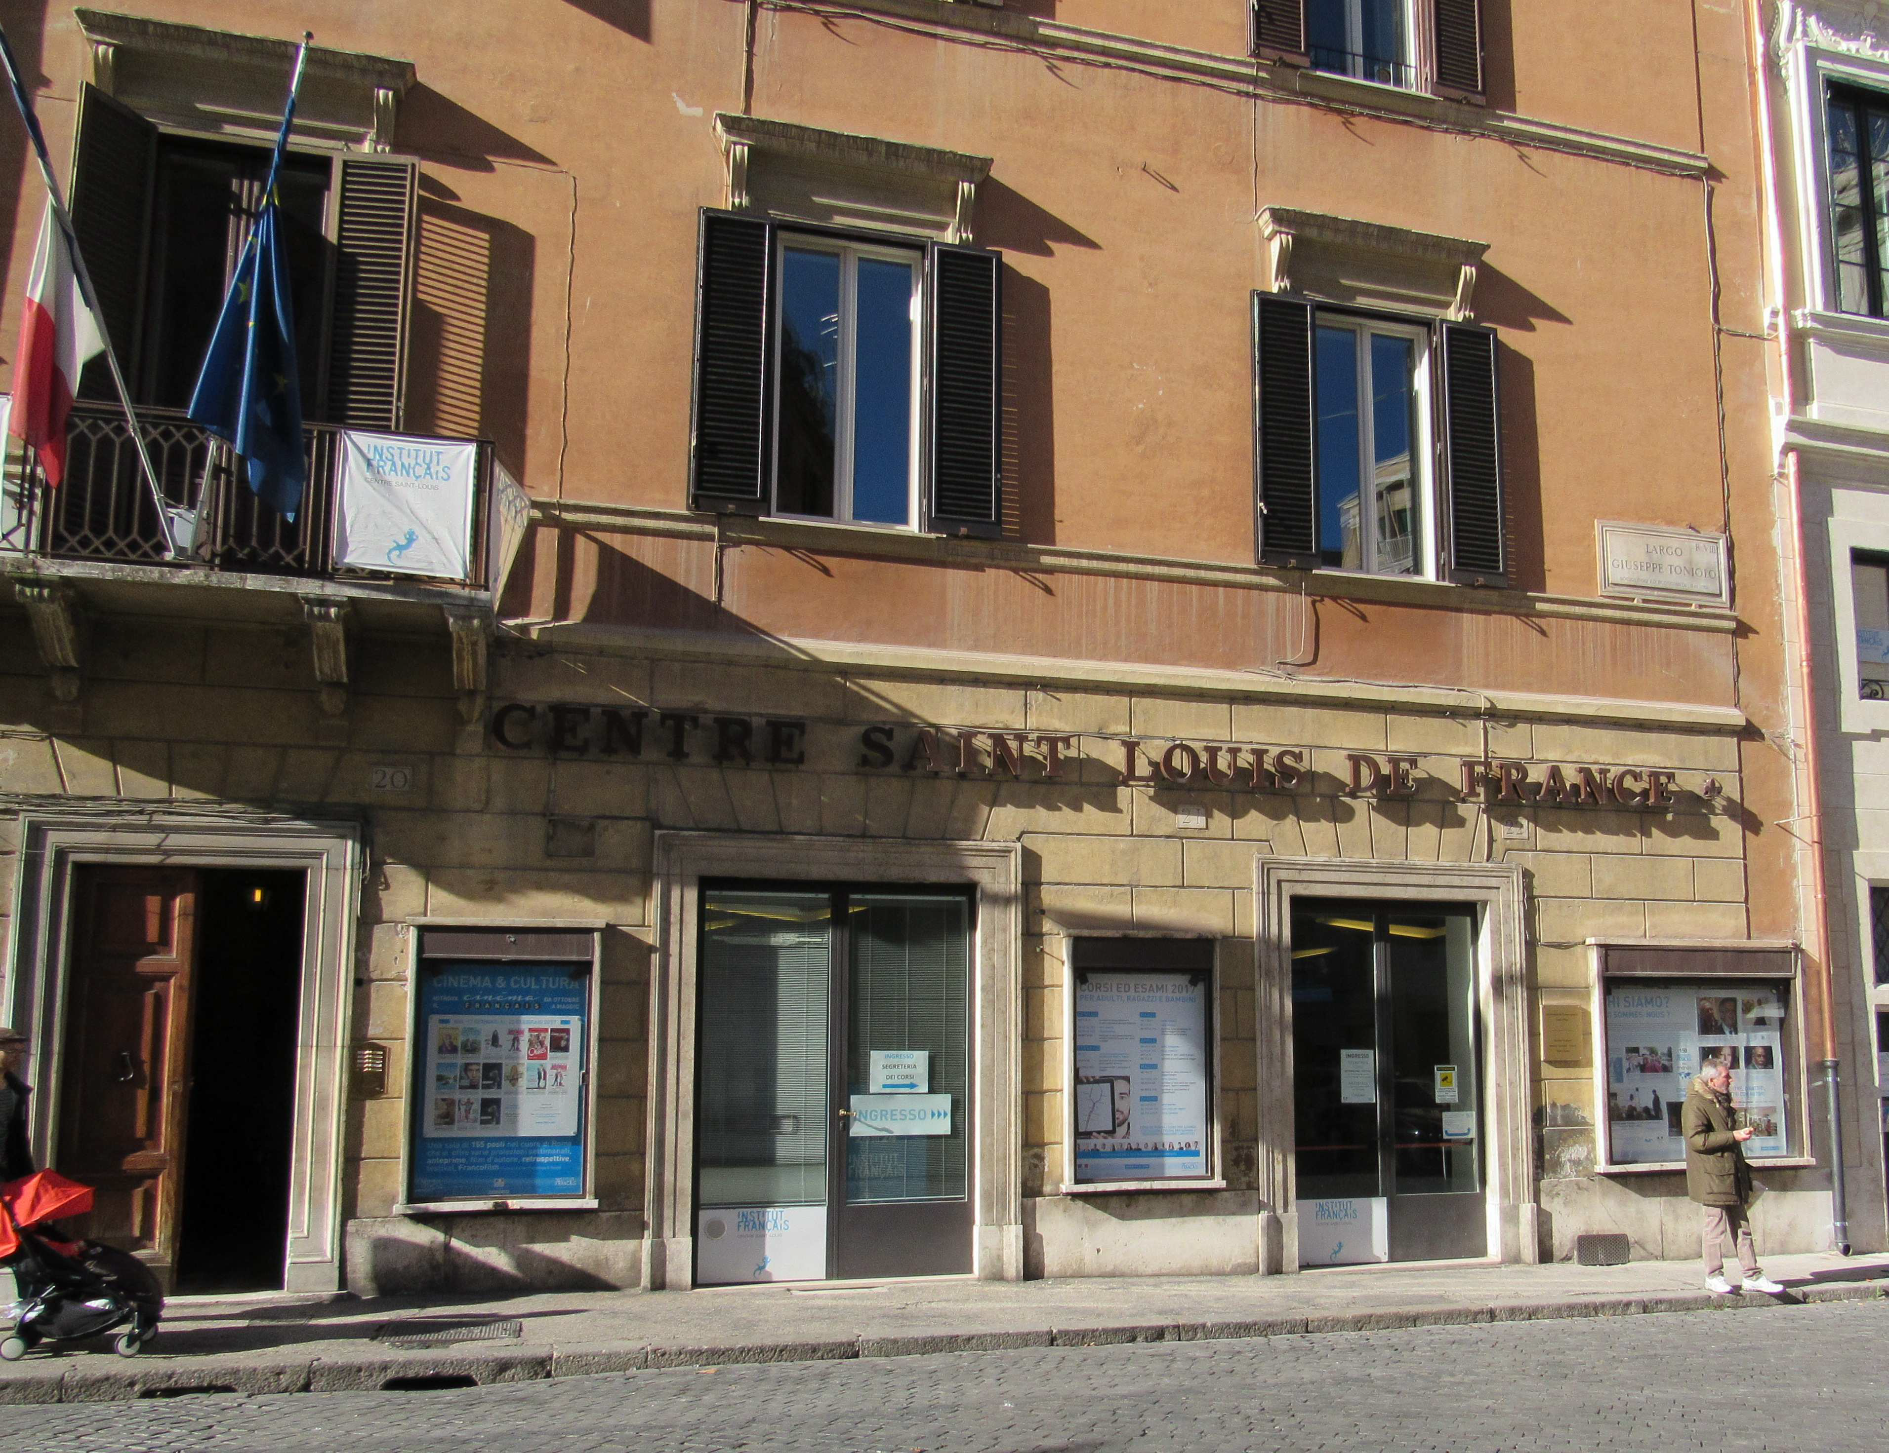
Rome, le centre Saint-Louis de France. (S. Gautier).

Wladimir d’Ormesson.
De Saint-Pétersbourg à Rome. 1969. p. 260.
Ma dernière satisfaction romaine aura été d’avoir pu inaugurer avant mon départ la grande salle de conférences du « Centre de Saint-Louis des Français » que le Révérend Père Darsy conseiller culturel de l’ambassade, eut l’audace et le talent d’aménager, en surmontant d’énormes difficultés techniques, sous la cour de Saint-Louis. Louis Joxe et Jacques de Bourbon Busset qui s’étaient succédé à la tête de la direction des Relations culturelles au Quai d’Orsay nous avaient puissamment aidés. Daniel-Rops ouvrit le cycle de ces conférences. Quand on pense que Rome compte des séminaristes appartenant à plus de soixante nations, on peut mesurer l’ampleur du rayonnement qu’offre cette capitale unique au monde.

Sophie Gautier
p. 96.
Le centre d’études Saint-Louis de France a été créé par Jacques Maritain en 1945, en partenariat avec le service des Relations culturelles du ministère des Affaires étrangères. L’ambassadeur souhaitait faire grandir l’influence de la France à Rome face à l’Allemagne et l’Amérique du Sud…
Dès sa création, le centre est dépendant de l’ambassade de France près le Saint-Siège. Il est d’ailleurs le seul centre culturel rattaché à une ambassade accréditée auprès du Saint-Siège. Il est installé à côté de Saint-Louis-des-Français, dans un bâtiment appartenant aux Pieux Établissements de la France à Rome et à Lorette…
Le centre d’études Saint-Louis se veut un lieu d’influence culturel, mais également « un foyer de spiritualité française qui fait désormais partie de la vie de l’élite religieuse à Rome » (536). Centre culturel de l’ambassade près le Saint-Siège, il offre un moyen de diffusion et d’influence sans égal chez les autres pays accrédités auprès du Souverain pontife…
La politique culturelle du centre Saint-Louis se décide à l’ambassade mais aussi au ministère (539). Wladimir d’Ormesson fait lui-même à plusieurs reprises des conférences au centre Saint-Louis : sur Lyautey, sur Pauline Bonaparte (540), ou sur Rome vue par les écrivains français (541).
[549. Daniel-Rops (1901-1965) dans sa réponse au discours de réception de Wladimir d’Ormesson à l’Académie française dit : « Une des œuvres auxquelles, durant ces huit années fécondes, vous aviez été le plus attaché, a été ce Centre Saint-Louis des Français dont nos compatriotes ne savent pas assez qu’il constitue un haut lieu de l’esprit, un intense foyer d’où rayonnent la culture et la spiritualité françaises. Un de vos prédécesseurs l’avait fondé, montrant par là qu’on peut être un très grand philosophe et un esprit très pratique : Jacques Maritain. Vous lui avez donné un développement extraordinaire. Ce n’est pas rien que, dans la vaste salle de lecture, des étudiants de toutes les races, et de plus de cent nations, viennent suivre les travaux de la science et de la culture française. Ce n’est pas rien qu’au plein cœur de la Ville, une librairie qui est peut-être la plus belle de Rome, offre nos livres. Ce n’est pas rien que les salles du Centre Saint-Louis se remplissent plusieurs fois par mois pour écouter des conférenciers français de passage et voir des films français. Votre dernière réalisation à Rome aura été précisément la construction d’une salle plus vaste encore, que votre excellent collaborateur, le Père Darsy, sut paradoxalement installer en sous-sol, dans le vieux cloître de Saint-Louis. Ceux qui assistèrent à l’inauguration purent constater quel rayonnement personnel était le vôtre, et quelle estime le difficile monde romain vous accordait. Il y avait tant de princes de l’Église tout de rouge vêtus, au premier rang de, l’assistance, qu’un diplomate un peu impertinent murmura : « Est-ce à un Consistoire que nous allons assister, ou à un Conclave ? ».

Sainte-Pétronille

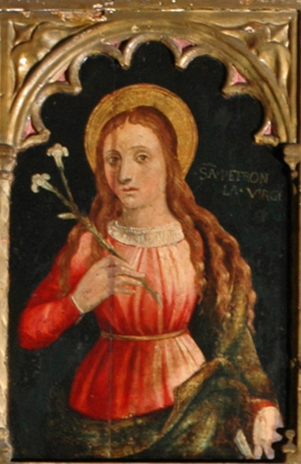

Wladimir d’Ormesson.
La présence française dans la Rome des papes. 1959. p. 98.
On le voit, la présence française à Rome est plus que jamais vivante et considérable. Moralement et numériquement. Les traditions qu'entretient la France au centre de la chrétienté ne sont pas moins belles.
A SAINT-PIERRE DE ROME.
La plus émouvante de toutes est la messe solennelle pour la France, célébrée chaque année le 31 mai, fête de Sainte-Pétronille, dans la chapelle dédiée à cette sainte, dans la basilique de Saint-Pierre de Rome.
Peu de Français sont au courant de cette tradition, en connaissent l'origine et la signification.
Tous les Français cependant devraient en être fiers tant elle est honorable pour notre patrie. J'ajoute que la cérémonie qui se renouvelle ainsi chaque année depuis douze siècles à la basilique Vaticane est liée à une formule qui, celle-là, est familière à tous les Français, même ceux qui sont le plus éloignés de la foi chrétienne. « La France fille aînée de l'Eglise », se plaît-on à répéter chez nous.
S'agit-il d'une prétention quelque peu pharisienne ?
Point. Il s'agit d'un fait bien déterminé qui remonte aux premiers âges de notre histoire. Ce fait, le voici.
En l'an 756, le trône de Saint-Pierre était occupé par le pape Etienne III - un Romain. Des hordes venues du Nord, sous la conduite d'Astolf, roi des Lombards, menaçaient Rome. Devant le danger, Etienne III se tourna vers l'empereur d'Orient pour lui demander aide et protection. Ce fut en vain.
Le pape s'adressa alors au roi des Francs, Pépin le Bref, qu'il avait rencontré deux ans auparavant à Ponthion, près de Vitry-le-François dans la Marne, et sacré roi des Francs le 4 avril 754. Pépin le Bref ne resta pas sourd à l'appel d'Etienne III. Il envoya son fils aîné, le futur Charlemagne, à son secours. L'alliance de la papauté et des Francs, déjà décidée à Ponthion - Pépin le Bref avait décerné à Etienne III le titre de « patrice des Romains » - était scellée. Sous la conduite de Charlemagne, les Francs accomplirent deux expéditions en Italie. Ils refoulèrent Astolf. Pépin le Bref remit en toute souveraineté au pape les terres qu'il avait arrachées à ses ennemis, en particulier l'exarchat de Ravenne. C'est l'origine de l'Etat pontifical et de la souveraineté temporelle de la papauté qui assurait au Saint-Siège son indépendance et son autorité.
Cette souveraineté, cette indépendance ont duré jusqu'en septembre 1870. Je dirai même qu'elles durent toujours. Car si les accords du Latran, conclus en février 1929, ont réduit la souveraineté temporelle du Saint-Siège à ce que le pape Pie XI appelait une « tige », cette tige est pourtant suffisante pour affirmer que le chef de l'Eglise catholique, et le gouvernement de cette immense société, ne sont soumis à aucune sujétion humaine et ne relèvent que de Dieu. On peut donc dire que l'alliance conclue entre Etienne III et Pépin le Bref a revêtu, pour la papauté et pour l'Eglise, une importance fondamentale. Etienne III en avait eu la vision.
Justement, le pape voulut témoigner sa gratitude au roi des Francs. Il lui fit un don qui lui parut magnifiquement symbolique. A cette époque, les reliques de sainte Pétronille comptaient parmi les plus insignes de l'Eglise. Cette jeune martyre romaine, issue, dit-on, de la famille de l'empereur Vespasien, et que Dieu avait rappelée à lui dans des circonstances extraordinaires, avait la réputation d'avoir été, pendant sa vie, la « fille spirituelle » de l'Apôtre Pierre. Or, en sauvant le pape et en assurant son indépendance et sa souveraineté temporelle au siège apostolique, Pépin le Bref s'était conduit en véritable « fils de l'Eglise ».
Dans une lettre qu'Etienne III adressa au roi des Francs, le pape faisait parler saint Pierre. Le fondateur de l'Eglise de Rome appelait Pépin le Bref et ses héritiers - Charles et Carloman - « ses fils adoptifs ». Le roi des Francs (et sa lignée) devenait ainsi le « frère spirituel » de sainte Pétronille, et sainte Pétronille la « sœur spirituelle » de la France. C'est ainsi que depuis douze siècles la France se proclame « la fille aînée de l'Eglise ».
Le sarcophage contenant les restes mortels de sainte Pétronille fut placé sous l'autel de l'une des chapelles - en forme de rotonde - de la basilique que l'empereur Constantin, après sa victoire du pont Milvius, avait élevée au début du IV siècle sur le lieu de la sépulture du premier Apôtre. Dès ce moment, cette chapelle fut considérée comme celle de la France. En l'an 781, l'empereur Charlemagne y fit baptiser son fils Carloman, par le pape Adrien 1er et s'honora ainsi du titre de « Romani Pontificis compater ». Pendant tout le Moyen Age, la chapelle de Sainte-Pétronille, considérée comme « fondation royale », fut appelée : Capella Regum Francorum, Cella Regis Franciæ, Templum Galliæ
Regum - et le sol qui l'environnait : Area Regis Francorum. C'était, comme l'a justement souligné Mgr Fontenelle, un « coin de terre de France à Saint-Pierre ».
Un autre témoignage de la dévotion française envers sainte Pétronille se place à la fin du XVe siècle, lorsque le roi Louis XI et la reine Charlotte de Savoie doteront sa chapelle d'une importante fondation, en reconnaissance de la guérison miraculeuse du dauphin, attribuée à sainte Pétronille.
Le roi Charles VIII, à son avènement, tint à marquer à son tour sa gratitude envers sa sainte protectrice. Il constitua à Rome deux « chapellenies
» destinées au culte de sainte Pétronille et attribua le revenu de deux maisons sises au Campo dei Fiori à leur entretien. En 1490, une Bulle du pape Innocent III les érigea canoniquement.
En outre, Charles VIII fit une fondation spéciale pour qu'après la messe capitulaire du 31 mai - fête de sainte Pétronille - une prière spéciale et un De Profundis fussent récités par le chapitre de Saint-Pierre pour le repos de l'âme du roi Louis XI. Cette tradition est toujours en vigueur.
La chapelle de Sainte-Pétronille avait été ornée de façon splendide. Pour la rendre plus belle encore, le cardinal Jean de Villiers de la Groslaye, abbé de Saint-Denis, ambassadeur de Charles VIII et de Louis XII, avait commandé en 1500 - et payé de ses deniers - un monument en marbre à un jeune sculpteur florentin dont ce fut la première œuvre importante. Ce sculpteur s'appelait Michel-Ange et le groupe de marbre n'est autre que celui de la fameuse Pietà. Malheureusement la chapelle en rotonde fut détruite peu d'années après - en
1503 - sous le pontificat de Jules II, en raison de la construction d'une nouvelle et bien plus vaste basilique - l'actuel Saint-Pierre - qui fut achevée par le pape Paul V. Dans cette nouvelle basilique la chapelle de Sainte-Pétronille, dédiée à la France, se trouve au fond du bas-côté de droite. Mais – je ne sais pourquoi ? - elle ne contient plus la Pietà de Michel-Ange. Ce chef-d'œuvre, qui avait pourtant été commandé et exécuté pour elle, orne actuellement la première chapelle de la basilique, à droite en entrant par la porte principale. Le sarcophage de sainte Pétronille, qui jadis avait été transporté des catacombes - sous le pape Paul 1er - dans la chapelle de la France de la basilique constantinienne n'existe plus. Mais les reliques de la sainte - sœur de la France - sont conservées sous la pierre de l'autel.
Au cours des siècles, les rois de France n'avaient cessé de s'intéresser à cette « Capella Regum Francorum » et à l'« Area Regis Francorum » qu'elle réservait à la France à l'intérieur de la basilique de Saint-Pierre. Les bienfaits des rois de France avaient valu à ces lieux sacrés une sorte de droit de « juspatronat ». Toute une série de chartes et de documents, depuis la Bulle du pape Innocent III jusqu'à celle du pape Léon XIII, l'attestent. Dans son mémoire sur les Institutions de la France à Rome, Mgr Lacroix a dressé la liste de ces augustes archives. Mgr Fontenelle à son tour les a reproduits dans une brochure dédiée à la tradition de la Sainte-Pétronille.
Chaque année, le 31 mai, depuis l'an 756, jusqu'aux approches de la Révolution française, une messe solennelle pour la France a été célébrée avec éclat dans la chapelle de la France à Saint-Pierre de Rome. Interrompue par la tourmente révolutionnaire, ce n'est qu'en 1829 que cette tradition fut renouée par M. de Chateaubriand, ambassadeur du roi Charles X. Toutefois, il ne s'agissait plus que d'une messe basse. Dans son admirable livre sur les Vieilles Eglises de Rome, M. Emile Mâle parle avec émotion de cette cérémonie à laquelle il avait assisté. Le vicomte de Fontenay était alors ambassadeur de France près le Saint-
Siège.
Au début de ma seconde mission à Rome, j'ai eu l'immense joie, grâce à Mgr Fontenelle, de voir cette tradition douze fois séculaire restaurée dans sa pleine magnificence. Mgr Fontenelle, j'ai déjà eu l'occasion de le dire, était à la fois fils fervent de l'Eglise et Français de toutes ses fibres. Chanoine de Saint-Pierre, et très attaché à ce vénérable chapitre, il poursuivait depuis longtemps, avec une douce ténacité, le rêve de voir la messe de Sainte-Pétronille retrouver l'éclat qu'elle avait perdu. Son ambition fut couronnée de succès. Il convient d'ajouter qu'elle n'aurait guère eu de chance d'être satisfaite si l'archiprêtre de la basilique Vaticane n'avait pas été S. Em. le cardinal Tedeschini. Ce grand prélat, dont la noblesse de cœur n'égale que la haute distinction, a toujours prouvé, par ses actes et par ses paroles, qu'il était un ami sincère de notre pays. On ne saurait compter les attentions délicates qu'il a prodiguées en sa faveur. L'accueil qu'il fit aux espoirs de Mgr Fontenelle dépassa, si l'on peut dire, son attente. Le 15 et le 22 décembre 1948, Mgr Carlo Grosso, secrétaire du Chapitre de Saint-Pierre, et moi, nous échangeâmes les lettres officielles qui consacraient l'accord intervenu et que S.S. le pape Pie XII avait bien voulu approuver. Le 31 mai 1949, la messe de Sainte-Pétronille fut célébrée avec les pompes d'autrefois et j'eus l'émouvant honneur d'y représenter la France. Depuis lors, la tradition est bien reprise. Dieu veuille qu'elle ne connaisse jamais plus d'interruption !
C'est ainsi que chaque année, les Français qui se trouvent à Rome le 31 mai peuvent assister à une cérémonie qui renouvelle à douze siècles de distance le souvenir de l'alliance de la papauté et des Francs. Le chœur de la chapelle Sainte-Pétronille est orné de draperies. En cortège solennel, l'ambassadeur de France, accompagné des membres de l'ambassade, est accueilli à la porte Braschi par deux chanoines de Saint-Pierre qui le conduisent, précédés d'huissiers porteurs de masses, au fauteuil qui l'attend devant le chœur de la chapelle Sainte-Pétronille. Le cardinal archiprêtre en cappa magna, suivi des chanoines et bénéficiaires du vénérable chapitre de la basilique, fait aussitôt son entrée et prend place dans le chœur. La messe est célébrée par trois desservants. Les honneurs liturgiques sont rendus à l'ambassadeur de France. La maîtrise de Saint-Pierre accompagne la cérémonie de ses chants. La colonie française, ecclésiastique et laïque, tient à honneur d'être largement représentée.
Huit années de suite, j'ai rempli cette fonction. Chaque fois, j'ai ressenti une vraie émotion en pensant à ce que signifiaient ce service, ces prières, cette vocation, ces gestes....
En 1950, la messe de Sainte-Pétronille fut particulièrement grandiose. Le pèlerinage national français, conduit par S. Em. le cardinal Feltin, archevêque de Paris, par une heureuse coïncidence, se trouvait à Rome au même moment. Trente mille Français remplissaient la basilique Vaticane.
Quand nous y pénétrâmes solennellement en cortège, j'avais à ma droite M. Jean Letourneau, alors ministre des Etats associés, qui représentait le gouvernement de la République et, à ma gauche, S.A.R. Mgr le prince Xavier de Bourbon. Toute la France, depuis douze siècles, était présente ! En mai 1955 M. Antoine Pinay, alors ministre des Affaires étrangères, qui était venu à Rome à l'occasion de la béatification du père Champagnat, fondateur des frères maristes, assista également à la messe de Sainte-Pétronille.
Sous la conduite du cardinal Langénieux, un pèlerinage d'ouvriers français était venu à Rome en 1889. A cette occasion, ces pèlerins décidèrent de faire don d'une « lampe votive » qui devait brûler jour et nuit devant l'autel de la chapelle de Sainte-Pétronille. Selon l'inscription de la plaque commémorative qui rappelle cette fondation : cette lampe « semblera prier sans cesse pour la France ». Elle fut allumée à la messe du 31 mai 1890 et son entretien devait être assuré par une fondation remise au chapitre de Saint-Pierre. En raison de la séparation des Eglises et de l'Etat et des événements qui l'ont suivie, cet entretien, et cette flamme s'éteignirent. Le 31 mai 1954, j'ai rétabli cette coutume, en présence de S. Em. le cardinal Tedeschini, archiprêtre, et du vénérable chapitre. Devant eux j'ai pris également l'engagement que l'entretien de cette lampe votive serait désormais assuré d'année en année par la France.
Pour témoigner sa gratitude à S. Em. le cardinal archiprêtre, qui fit tant pour le rétablissement de ces belles traditions, le gouvernement de la République décida de l'élever à la dignité de grand-croix de la Légion d'honneur. J'ai eu l'honneur de lui remettre ces insignes, en présence de plusieurs évêques français qui se trouvaient de passage à Rome, du vénérable chapitre et de nombreux membres de la colonie française, le 31 mai 1951, dans la sacristie de la basilique Vaticane.
L'on n'en finirait pas si l'on voulait évoquer tous les souvenirs qui unissent - ne fût-ce que dans la pierre - la France à la basilique Vaticane. Je me bornerai à indiquer ceci qui est très honorable pour notre pays. Les fondateurs des grands ordres religieux sont glorifiés à Saint-Pierre. Leurs statues - immenses - figurent dans les niches disposées dans la nef et dans les transepts. Onze de ces saints fondateurs sont Français : saint François de Sales (visitandines) ; saint Vincent de Paul (lazaristes) ; saint Jean-Baptiste de la Salle ; saint Pierre Fourrier (congrégation de Notre-Dame) ; saint Jean Eudes (eudistes) ; saint Louis Grignon de Montfort (compagnie de Marie et filles de la Sagesse) ; sainte
Sophie Barat (dames du Sacré-Cœur) ; sainte Marie Lepelletier (Bon Pasteur) ; sainte Mathilde Touret (sœurs de la Charité) ; sainte Louise de Marillac (filles de la Charité). J'ai eu l'honneur d'assister le 21 avril 1951 à l'érection de cette dernière statue. S. Em. le cardinal Tedeschini présidait la cérémonie [Il existe, en outre, les statues de deux saints, qui sans être eux-mêmes Français, ont cependant fondé en France des ordres religieux célèbres : saint Bruno, fondateur des chartreux ; saint Norbert, fondateur des prémontrés.].

Wladimir d’Ormesson.
De Saint-Pétersbourg à Rome. 1969. p. 257.
L’ambassadeur de France près le Saint-Siège est aussi le gardien des traditions que la France, au cours des siècles, a édifiées à Rome et qui sont toujours vivantes. Ces traditions remontent aux origines de notre nation comme elles remontent aux origines de la souveraineté de l’Etat pontifical.
Le culte de Sainte-Pétronille - fille charnelle ou spirituelle de Saint-Pierre - est le cadeau que la papauté fit au roi Pépin le Bref et aux Francs quand ceux-ci délivrèrent le pape Etienne VI des hordes barbares qui le menaçaient au milieu du VIIIe siècle. En attribuant à Pépin Le Bref les reliques de cette sainte, considérées alors comme les plus précieuses de l’Eglise après celles de saint Pierre, notre nation pouvait se glorifier d’être devenue « la fille aînée de l’Eglise ». La célèbre formule vient de là. Le culte de la fille du premier Apôtre, érigée en patronne de notre pays, n’a cessé, à travers les siècles, d’être suivi dans la Basilique de Saint-Pierre, aussi bien celle de Constantin que celle de Paul V. Au cours de ma mission à Rome, j’ai eu la joie, grâce à Pie XII, au Cardinal Tédeschini, archiprêtre de Saint-Pierre, et à Mgr Fontenelle, chanoine français de Saint-Pierre, de voir la cérémonie annuelle du 30 mai retrouver son ancienne solennité. Le 15 décembre 1948 je signai, avec Mgr Carlogrosso, secrétaire du Chapitre de Saint-Pierre, l’accord intervenu à cet effet. Ce jour-là, la messe est célébrée pour la France, à la chapelle de Sainte-Pétronille, dans la Basilique Vaticane, en présence du Cardinal Archiprêtre et des membres du Chapitre. Les honneurs liturgiques sont rendus au représentant de la France. C’était pour orner cette chapelle que le Cardinal de la Groslaye - qui fut ambassadeur de Charles VIII - avait commandé et payé de ses deniers « la Pietà » à un tout jeune sculpteur qui s’appelait Michel-Ange...

Sophie Gautier
p. 85.
1 Les Pieux Établissements de la France à Rome et à Lorette
La présence officielle française dans la Rome pontificale possède des racines très anciennes. Celles-ci remontent en 756, à la fondation de la chapelle impériale et royale de Sainte-Pétronille [Sainte Pétronille, vierge et martyre romaine du Ier siècle, est considérée comme la fille spirituelle de saint Pierre. Par ce qui semble être l’analogie entre la fille de Pierre et la fille aînée de l’Église, sainte Pétronille devient une sainte patronne de la France dès le VIIIe siècle. Une chapelle fut érigée pour abriter ses reliques dans l’ancienne basilique vaticane, et Charles VIII y dota deux chapellenies de revenus. La construction de la basilique actuelle vit la chapelle Sainte-Pétronille être replacée dans le côté nord de la nouvelle église. Chaque année, une messe est dite pour la France le jour de la fête de sainte Pétronille, le 31 mai] par Pépin le Bref et ses fils Charles et Carloman, sous le pontificat d’Étienne II (467).
p. 90.
Wladimir d’Ormesson fait enfin revivre deux traditions essentielles de la France à Rome. Tout d’abord, la messe annuelle de la Sainte-Luce à Saint-Jean-de-Latran, « encore une tradition française qui remonte à Henry IV ! » (494), célébrée pour l’anniversaire de la naissance d’Henri IV, mais qui tombait en désuétude car les chanoines français se faisaient rares au Latran. C’est Mgr Pfister (495) chanoine français du Latran, attaché aux traditions françaises à Rome, qui invite Wladimir d’Ormesson à se rendre dans la basilique le 13 décembre 1948 pour assister officiellement à la messe. Wladimir d’Ormesson, en tant qu’ambassadeur de France, fait partie de la procession d’entrée dans l’église. Dès le lendemain, les chanoines français de Saint-Pierre demandent à Wladimir d’Ormesson de revigorer également la messe du 31 mai, pour la Sainte-Pétronille. Il y assiste le 31 mai 1949 et reprend ainsi : « la plus antique et la plus belle tradition française à Rome et je considère comme un honneur et comme une grâce d’avoir été l’ambassadeur qui renoue cette tradition » (496).
Soutenu par l’archiprêtre de la basilique Saint-Pierre, le cardinal Tedeschini, la France fait revivre avec faste la messe pour la France, malgré l’opposition de certains chanoines, notamment allemands. Les honneurs liturgiques [L’ambassadeur est encensé deux fois lors du baiser de paix, et on lui apporte une relique à baiser au même moment] sont rendus à l’ambassadeur de France, en uniforme, en présence de la colonie française.
« Il est beau d’avoir été l’instrument de cette rénovation et j’en bénis Dieu. Je l’en bénis d’autant plus que je pensais à ce qu’était la France, il y a neuf ans, quand je me trouvais, dans ce même uniforme, pour la représenter à St-Pierre. Ah ! Il n’aurait pas été question à ce moment-là de messe de Ste Pétronille pour la France !. . . La Providence a vraiment été magnanime pour notre pays. Sachons le reconnaître. » (498)
Afin de rendre toute sa beauté à cette messe et d’entretenir les liens séculaires de la France avec le Latran et la basilique Saint-Pierre, Wladimir d’Ormesson obtient que la présidence de la République envoie à Rome des vases de Sèvres (499). Il renouvelle aussi en 1954 le don annuel de dix mille lires pour rallumer la lampe votive pour la France, éteinte en 1905 [afin de ne pas engager l’ambassade ni la France, Wladimir d’Ormesson remet l’enveloppe au chapitre du Latran en disant que les Français renouvelleraient ce don]. Face au déploiement de faste à Saint-Pierre, les chanoines du Latran souhaitent eux aussi rétablir les honneurs liturgiques pour l’ambassadeur, ce qui est fait dès 1949 :
« Mais cette année, pour la première fois depuis la Révolution française, la pleine tradition a été renouée et on m’a rendu les honneurs liturgiques ! Cette espèce de petite révolution romaine est due au chanoine français, Mgr Pfister, qui, piqué d’émotion par la cérémonie du 31 mai à St-Pierre (Ste Pétronille) où l’on avait rétabli également les honneurs liturgiques, n’a pas voulu que St-Jean-de-Latran soit en reste et a tant et si bien fait auprès du chapitre, du cardinal protecteur et du pape lui-même que la décision a été prise que les rites anciens seraient intégralement rétablis » (501)
La messe pro felici statu Galliae nationis au Latran et la messe de Sainte-Pétronille renaissent donc à Rome dès l’arrivée de Wladimir d’Ormesson, ému de représenter la France lors de ces deux cérémonies :
« Voilà la France rétablie dans la plénitude de ses droits. Je suis fier et ému d’avoir été l’ambassadeur de France sous la mission duquel ces deux actes traditionnels ont repris leur éclat » (502).

Les décorations de Wladimir d’Ormesson

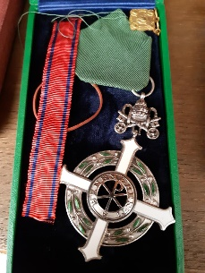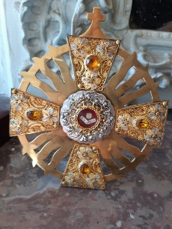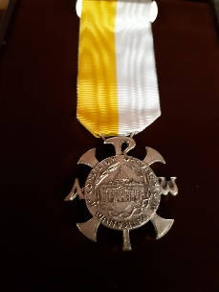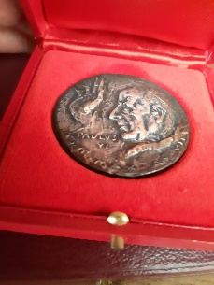

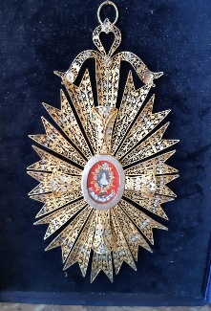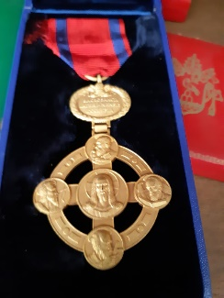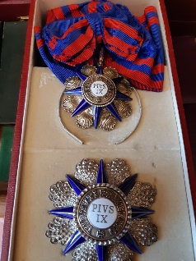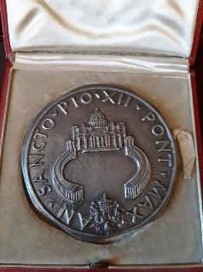

Sophie Gautier.
p. 190.
Wladimir d’Ormesson possède la dignité ainsi que le titre d’ambassadeur de France depuis 1940 et sa première nomination à Rome. Il est également décoré de la Légion d’honneur, au titre des Affaires étrangères [Le décret qui le nomme chevalier dans l’Ordre de la Légion d’honneur porte la mention : « Spécialiste des questions extérieures, sert très utilement la cause française à l’étranger »]. Il en a été fait chevalier en 1928, puis est promu officier en 1935, avant d’être fait commandeur le 16 mars 1948, un grade qu’il dépasse à l’issue de sa mission en étant élevé à la dignité de Grand-officier [Arch. nat., 19800035/1185/37136. Ce dossier, malheureusement inaccessible au moment où nous imprimons ces lignes, trouve aux Archives diplomatiques un remplaçant précieux dans le dossier de carrière de Wladimir d’Ormesson (2017INVA/473). Dans ce dossier, les « détails sur les services extraordinaires rendus par le candidat » sont les suivants : « Nommé une première fois en 1940 Ambassadeur de France au Vatican, M.Lefèvre d’Ormesson fut ensuite chargé en 1945 de renouer les relations avec l’Argentine. Son tact, son dévouement aux intérêts supérieures, son sens politiques lui permirent de mener à bien cette tâche particulièrement délicate et de rétablir la position de la France dans ce pays. Accrédité à nouveau auprès du Saint-Siège en septembre 1948, M. d’Ormesson sut par ses qualités d’observation, de finesse et de discrétion, se ménager rapidement une position éminente auprès de la Cour Pontificale. Son élévation à la dignité de Grand-Officier de la Légion d’Honneur marquerait l’estime dans lequel le tient le Gouvernement de la République et sa reconnaissance pour les services qu’il a rendus à notre pays ». Ce document est signé par le Directeur général du Personnel et de l’administration générale du Quai d’Orsay car Wladimir d’Ormesson reçoit ces honneurs au nom de son service aux Affaires étrangères] en décembre1956 [Le 15 juin 1956, Wladimir d’Ormesson reçoit le télégramme qui met fin à sa mission, dans lequel Christian Pineau, son ministre, le remercie pour son ambassade, mais n’élève pas son grade dans la Légion d’honneur. « Quels mufles » pense l’ambassadeur, avant d’apprendre le 26 septembre 1956 qu’il sera fait grand officier à la fin de l’année. C’est en fait le 23 février 1957 qu’est signé le décret l’élevant à cette dignité, après délibération du Conseil de l’ordre le 14 février 1957. Dans sa lettre du 8 mars 1957 à Wladimir d’Ormesson, pour l’informer de son élévation à la dignité de Grand-officier de la Légion d’honneur, Christian Pineau écrit : « En provoquant cette décision, il m’a été agréable de vous donner un nouveau témoignage de la gratitude du Gouvernement de la République pour l’autorité et le sens des intérêts supérieurs du pays dont vous avez fait preuve dans l’exercice des hautes fonctions qui vous ont été confiées ». Cette phrase qui reprend des éléments de langage du Ministère des Affaires étrangères répond sans doute plus que le télégramme mettant fin à sa mission aux attentes de l’ambassadeur quantà une reconnaissance de ses services rendus].
A ces dignités françaises s’ajoutent plusieurs autres étrangères, qu’il reçoit pour la plupart durant sa mission à Rome. Wladimir d’Ormesson est grand-croix de l’ordre de Pie IX, une décoration qu’il porte rarement [JWO, 29 avril 1950 : il en revêt le grand-cordon pour la récitation au Vatican des poèmes de Claudel.]. En 1951, l’ambassadeur reçoit à l’hôtel de Malte, des mains du prince Chigi, les insignes de l’Ordre de Malte. Wladimir d’Ormesson explique à cette occasion dans son journal qu’il est le sixième Ormesson à être décoré de l’Ordre, mais le premier depuis la fin du XVIIIe siècle (1104). D’autres pays lui ont également attribué des décorations. Grâce à ses bonnes relations avec d’autres diplomates, Wladimir d’Ormesson reçoit également la grand-croix de l’Ordre du mérite du Chili, qui lui est remis par l’ambassadeur Raúl Irarrázaval (1105). Cet ordre avait été demandé pour lui par son prédécesseur, Luis Subercaseaux (1106), à qui Wladimir d’Ormesson avait remis le 15 novembre 1949 les insignes de grand-officier de la Légion d’honneur. En 1953, le roi du Cambodge Norodom Sihanouk remet à Wladimir d’Ormesson les insignes de grand-officier de l’Ordre royal du Cambodge (1107). Enfin, en 1954, c’est son ami Casimir Papée, ambassadeur de Pologne, qui lui remet les insignes de grand-croix de l’Ordre de Polonia Restituta (1108). Comte d’Ormesson, Wladimir est aussi reçu comme membre de la congrégation mariale des nobles à l’église du Gesù de Rome, une congrégation créée en 1593 (1109). Cette association des nobles organise chaque année une retraite de trois jours pour le corps diplomatique, durant la Semaine sainte (1110). L’ambassadeur a accepté d’y être reçu, à l’invitation, apparemment pressante, de l’époux et du frère de sa secrétaire Maria Olga Galamini, le comte Galamini et Giulio Patrizi (1111). Lors de leur départ de Rome, les Ormesson reçoivent, des mains du cardinal Aloisi Masella, la croix d’or de Saint-Jean-de-Latran (1112), en reconnaissance des efforts déployés de l’ambassadeur pour resserrer les liens entre la France et la basilique du Latran. Wladimir d’Ormesson remet ce même jour le grand-cordon de la Légion d’honneur au cardinal (1113).
[Wladimir d’Ormesson dans une fiche d’identification, remplie lors de son ambassade en Argentine et conservée dans son dossier de carrière aux Archives diplomatiques (2017 INVA/473), se déclare aussi officier du Ouissam alaouite (1917), et du Nichan Iftikhar (1917), ainsi que commandeur de l’ordre du Sauveur de Grèce, commandeur de l’ordre de la Couronne de Yougoslavie, chevalier de l’ordre de la Couronne de Belgique, décoré de la croix de guerre belge (février 1917), et enfin croix de guerre 1914-1918, avec citation à l’ordre de la 157e division, depuis mars 1916]

Télé Vatican

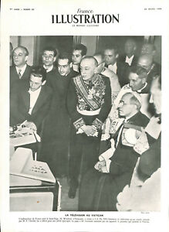

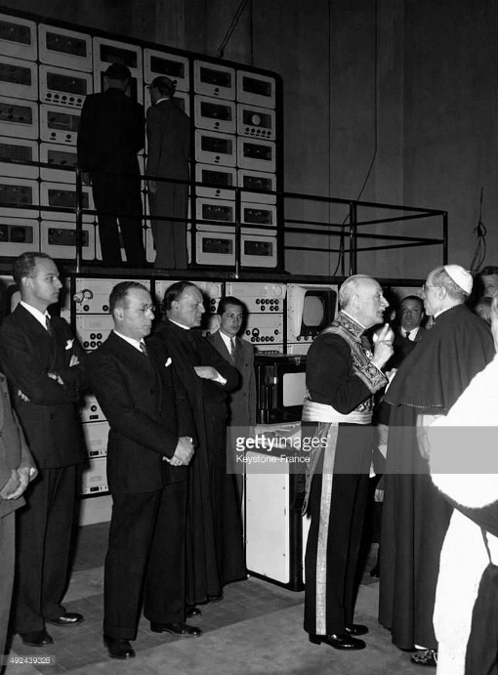
Le Pape Pie XII bénit une délégation française menée par Monsieur Paul Claudel, au fond on aperçoit le poste de télévision le 13 mars 1950 au Vatican.
Wladimir d’Ormesson.
De Saint-Pétersbourg à Rome. 1969.
p. 241.
« C’est à l’occasion de l’Année Sainte (1950) et des foules qui se succédaient à Rome que j’ai offert au Pape, au nom du gouvernement et de l’industrie électronique française, un poste émetteur de télévision, monté par Henri de France, qui fut le premier non seulement dans l’Etat de la Cité du Vatican mais en Italie. Je ne me doutais certes pas, à cette époque, que la Télévision - comme la Radio - absorberaient quatre années de ma vieillesse ! Pie XII s’intéressa vivement à cette installation. Une savante inscription latine, gravée sur le marbre, marqua le lieu du palais pontifical où apparut ce nouveau mode de communication entre les hommes. A lui seul il constitua une espèce de révolution et le Pape le mesura tout de suite. Paul Claudel était de passage à Rome au même moment. Je le menai voir ces appareils magiques. Le R.P. Laval. O.P. et Henri de France l’initièrent à leurs secrets. J’ai gardé la photographie de la découverte claudélienne. Le poète, que rien pourtant n’étonne, a la bouche ouverte de stupéfaction comme un enfant... ».

Antoine d’Ormesson.
D’un cousin l’autre. 2014.
p. 135.
Tous les chemins mènent aux « 819 lignes » ...
Il me fallait à tout prix trouver une situation afin de pouvoir épouser Charete.
Je pensais tout naturellement à la télévision, nouveau moyen d’expression pour lequel tout restait à faire, à commencer par l’organisation. La musique devait y jouer un rôle emportant, comme à la radio. J’en avais parlé à mon père, qui partageait mon impression. Ses fonctions le mettaient en relation avec le père Pichard, dominicain chargé de suivre de près tout ce qui avait trait au lancement de ce média pour le compte de l’Eglise de France. Lors d’un de ses passages à Rome, le dominicain fut mis au courant de mon existence, de mes besoins et de mon idée.
A peine arrivé à Paris, je fus convoqué par ce père qui me reçut très aimablement à son couvent du faubourg Saint-Honoré.
Selon lui, la musique pouvait attendre. Avant toute chose, la télévision devait d’abord s’organiser sur le plan technique.
Il fallait gagner la bataille entre deux définitions d’image. Pour le père Pichard, le « 819 lignes » français, plus fin, mais plus cher, devait triompher du procédé hollandais qui comptait 625 lignes, moins fines bien évidemment, mais aussi moins coûteuses. Les Américains soutenaient le « 625 lignes » pour des raisons financières, tout en reconnaissant la supériorité manifeste du « 819 lignes », qui offrait une qualité d’image très supérieure. Ce procédé était dû à Henri de France, le savant et gendre d’Armand Worms qui avait créé pour lui la société Radio-Industrie.
En 1948, la télévision n’existait pas encore en Europe. Aucune position précise sur une norme n’avait été prise à l’échelle européenne. Seuls, la France, la Hollande et le Royaume-Uni commençaient à s’initier sérieusement. La France était seule à émettre en « 819 lignes ». Il était important de voir d’autres nations adopter cette définition. L’Italie était la cible du père Pichard. Son plan était simple : Rome abritait la Papauté, Etat souverain au cœur de l’Italie. Les catholiques français pourraient offrir en hommage au souverain pontife, pour l’année sainte de 1950, un émetteur de télévision au Saint-Siège. Ainsi, Rome se verrait de fait convertie aux « 819 lignes » et par voie de conséquence l’Italie, encore vierge, devrait adopter la définition vaticane, donc la française !
Le fils de l’ambassadeur de France près le Saint-Siège semblait tout désigné pour mener à bien cette opération.
p. 142.
Petits arrangements
Mon patron souhaitait que je me débrouille pour que les catholiques de France remboursent une partie des frais importants de l’installation d’un émetteur de télévision au Vatican pour l’année sainte 1950. Je pensai aussitôt à la création d’un « Comité national pour le don d’un émetteur de télévision au Saint-Siège », qui trouverait bien la façon de les solliciter.
Pour ce Comité, il fallait un président français non contesté par l’Eglise de France. Monseigneur Gillet, français, vivait à Rome où il était titulaire d’un évêché honorifique. Il serait président de ce Comité, dont Paul Claudel et François Mauriac seraient eux les deux vice-présidents. Par la suite, Lacretelle fut nommé secrétaire général, mais en réalité je le fus à sa place. J’invitai tout ce qui brille dans la capitale à rejoindre le Comité, surtout parmi les gens de lettres, catholiques ou pas.
Pour que ce Comité national se réunisse au moins une fois, j’organisai un déjeuner dans un grand restaurant près de l’Opéra. Claudel, qui venait de rejoindre les quarante immortels, présidait ce repas avec Mauriac en face de lui, monseigneur Gillet ayant été retenu à Rome.
Diplomatiquement, je fis servir un Puligny-Montrachet pour accompagner la truite saumonée afin de plaire au premier, suivi d’un Château Batailley pour rassurer le second et lui permettre de déguster tout à son aise le filet de bœuf à la façon du chef. Au cours de ce repas, Mauriac, s’adressant à son voisin de gauche, Daniel Rops, lança tout à coup à haute et intelligible voix - de cette voix cassée et railleuse qui était la sienne - dévisageant Claudel : « Maintenant, avouez-le, mon cher, on entre à l’Académie tout génie éteint ! » Claudel entendit ces mots, mais ne broncha pas, faisant mine d’être tout à la conversation qu’il entretenait avec Lacretelle à sa droite …
Ce Comité créé, il fallait faire entrer l’argent. Je fis passer des annonces dans la presse, programmer une ou deux interviews à la radio et à la télévision naissante, mais, surtout, j’eus l’idée d’adresser une lettre à tous les évêques de France pour qu’ils organisent des quêtes dans leur diocèse…
Nous recevions des petits mandats venus d’un peu partout, aussi bien de paysans que d’infirmières, de veuves, ou de personnes handicapées. C’était touchant, mais loin d’être suffisant. Des évêques, par contre, aucune nouvelle ! Il me fallait être malin. J’eus alors l’idée d’écrire à tous les évêques de France pour leur annoncer qu’un livre d’or serait établi où figurerait ce que chaque diocèse avait donné. Celui-ci serait présenté par monseigneur Gillet, président du Comité national, accompagné de l’ambassadeur de France, au pape Pie XII.
Je commençai à recevoir subitement de nombreuses lettres très motivées m’assurant de résultats non négligeables. Malgré ces courriers, aucun virement ne parvenait. J’écrivis donc une nouvelle fois pour demander où se trouvaient ces sommes qui couvraient une grande partie des installations déjà mises à disposition. Elles avaient été versées à l’Association des évêques de France qui les avait reversées à la nonciature.
Je demandai alors à être reçu par le nonce apostolique, le cardinal Roncalli, futur Jean XXIII. En compagnie du directeur administratif de la Radio-Industrie, Louis d’Hauthuille, nous sommes reçus dans un grand bureau aux murs duquel de superbes tapisseries de Lurçat sont suspendues. En nous extasiant devant d’aussi belles acquisitions, nous entendons le nonce nous dire qu’il vient de les acquérir grâce à une partie des sommes qu’il a reçues des évêques de France lors de quêtes faites pour l’année sainte en cours. Imperturbable, il nous explique qu’il est libre de disposer comme il l’entend de tout l’argent recueilli comme don pour le Saint-Siège et que le restant des sommes recueillies a été versé à des institutions caritatives. Nous restons très polis, mais nous sommes étonnés !
Je pris aussitôt l’avion pour Rome afin de m’entretenir avec mon père. La décision d’en parler à monseigneur Montini, un autre futur pape du nom de Paul VI, alors secrétaire d’Etat de Pie XII, fut alors prise. Craignant un retour de manivelle dans la presse, ce très haut dignitaire restitua la totalité de la somme recueillie au Comité national.
Documents et lettres concernant toute cette affaire étaient classés dans mon bureau au siège de la Radio-Industrie, avenue Kléber, dans un solide dossier que j’avais ficelé. Quand j’ai quitté la Radio-Industrie, je n’ai pas eu d’autre solution que de le détruire. Tombé en diverses mains, il aurait pu faire la joie d’un Canard enchaîné. Je l’ai donc emporté à Ormesson, où je l’ai brûlé.
Le pape Jean XXIII est pourtant le premier à être sorti du Vatican pour aller au-devant des pauvres. C’est là une superbe démarche. Alors, sans doute doit-on lui pardonner son sens prononcé du beau. Ce souverain pontife était bel et bien paradoxal !
C’est au père Laval qu’il fut confié le soin d’assurer, en 1950, les premières diffusions du poste émetteur de télévision que les catholiques de France avaient offert au pape. Aidé par Jean-Marie Drot, son adjoint, il réussit cet exploit sans moyens, le Vatican n’ayant prévu aucun budget à cet effet.
Pour pallier cette pénurie financière, de remarquables émissions furent conçues sur la peinture des trésors muraux qui font la beauté des lieux. Ainsi sont nés ces remarquables documentaires qui ont permis assez vite, par leur vente dans le monde entier, de pourvoir aux besoins de la station télévisuelle du Vatican.

Sophie Gautier
p. 147.
Antoine d’Ormesson, le benjamin de la famille, a trouvé un poste dans l’entreprise Radio-Industrie grâce à son père qui gérait avec eux l’installation au Vatican d’un poste de télévision.
p.280
La télévision.
L’idée d’apporter la télévision au Vatican apparaît dans le journal de Wladimir d’Ormesson en 1949. Le père Pichard [Le père Raymond Pichard (1919-1992) est un dominicain français, travaillant à la Radiodiffusion française. Il est le fondateur de l’émission Le Jour du Seigneur], dominicain, rend en effet visite à l’ambassadeur afin de lui exposer son idée d’organiser un réseau de télévision avec le pape. Wladimir d’Ormesson note à cette occasion :
« La France est à l’avant-garde de la télévision. Cela ne joue encore aucun rôle dans la vie privée mais nous sommes à la veille du jour où tout le monde aura son poste de télévision comme on a son poste de radio » (1665).
Conscient du défi de la médiatisation dans la société moderne, et des opportunités offertes par la télévision dans l’évangélisation du plus grand nombre, il approuve toute de suite le projet français d’apporter la télévision à Rome. Parallèlement à ce projet, le père Pichard a organisé en France la première messe télévisée, la veille de Noël 1948 (166, et instauré à la télévision l’émission Le Jour du Seigneur. Le projet s’étend donc à Rome, et les Français filment et diffusent sur les ondes nationales un discours pascal du pape, le 17 avril 1949 (1667).
L’affaire de la télévision se révèle en réalité, au fil des mois, plus compliquée que prévue. Elle donne en effet lieu à une véritable bagarre internationale, qui oppose les Français, les Américains, les Allemands et les Hollandais, qui veulent tous donner leur propre appareil de télévision au Saint-Siège ; or Wladimir d’Ormesson considère que Galezzi, proche du pape, est l’homme des Américains, ce qui gêne évidemment les intérêts français (1668).
Contrairement à Mgr Montini qui émet de grandes réserves sur la télévision (1669), Wladimir d’Ormesson en est un admirateur : la télévision est la vie réelle, pas la vie en conserve ; c’est du cinéma immédiat (1670). Le 26 mai 1949, il est lui-même télévisé pour la première fois de sa vie, à Radio Vatican. Maurice Montabré, correspondant romain du Figaro, se fait l’écho à plusieurs reprises de ces avancées qui intéressent la France.
Du côté français, ce don, qui se transforme en une négociation pour faire accepter l’aide technique de la France, est mené par l’ambassade près le Saint-Siège ainsi que par des membres influents de la télévision française, comme Wladimir Porché [Wladimir Porché (1910-1984) est le directeur général de la Radiodiffusion-télévision française de 1949 à 1957], Jean d’Arcy [Jean d’Arcy (1913-1983) est directeur des programmes de la Radiodiffusion-télévision française de 1952 à 1959], ainsi que l’industriel Armand Worms [Armand Worms (1896-1965) fut entre autres le directeur de la société Radio-Industrie] et l’ingénieur Henri de France [Henri de France (1911-1986) est un ingénieur français de télévision. Il a inventé le système SECAM pour la télévision en couleurs].
C’est avec ces hommes que Wladimir d’Ormesson se réunit souvent à Rome, surtout en 1949 et 1950, pour discuter des avancées de leur projet.
L’Année sainte 1950 semble être une bonne occasion pour appuyer les velléités françaises ; il est donc décidé que le pays offrira au pape, pour l’Année sainte, un poste de télévision française. Pourtant, en décembre 1949, Wladimir d’Ormesson, qui visite le local prévu pour recevoir ce poste, note qu’il n’a pas encore de courant ni d’antenne sur le toit, et ne peut donc pas recevoir à court terme les installations françaises. Il soupçonne la mauvaise volonté de Mgr Kaas (1675). Le 13 mars 1950, Wladimir d’Ormesson offre cependant au pape un poste de télévision, au nom du comité français qui s’est constitué à cet effet, sous la présidence d’honneur de Georges Bidault, et la présidence de Paul Claudel, et qui rassemble des personnalités comme Robert Schuman, Pierre-Henri Teitgen [Pierre-Henri Teitgen (1908-1997) est un homme politique français, plusieurs fois ministre, notamment chargé de l’Information en 1949-1950] ou Jean Letourneau (1677). Avec ce don renaît l’espoir d’une issue positive. L’Osservatore Romano qui rapporte cet événement écrit :
« L’installation, dont le projet et l’exécution sont dus à des techniciens français, a été mise en œuvre, avec le concours des techniciens de la R.A.I. : elle constitue une preuve de plus des initiatives que, dans une noble compétition, les fidèles du monde entier savent réaliser pour la cause du bien et de la vérité » (1678).
Mais dès le mois d’avril 1950, Wladimir d’Ormesson comprend que son affaire est mal engagée : le père Laval [Le père Jacques Laval (1911-2002) est un dominicain français], qu’il reçoit, s’avoue découragé par le peu d’intérêt qui est porté à la télévision au Vatican, alors que leur est offert un instrument d’avenir (1680). Cela prouve selon l’ambassadeur que règnent au Saint-Siège non seulement un manque d’organisation, mais aussi l’affolement de gens débordés, la sacro-sainte routine et une absence totale d’imagination (1681). Il reconnait cependant que la télévision française a imposé son cadeau au pape (1682). Wladimir d’Ormesson prend alors les choses en main et réunit dans son bureau le comité pour la télévision du Vatican ainsi que les princes Francesco Chigi, Carlo Colonna (1683) et Paolo Enrico Massimo-Lancelloti (1684), puis quelques jours plus tard les mêmes avec Galeazzi. Ce dernier répond à tous les arguments avancés par les Français et fait comprendre à l’ambassadeur que le Vatican ne veut pas se lancer dans l’aventure de la télévision. Wladimir d’Ormesson en conclut que les choses peuvent encore se faire mais lentement (1685). Le 20 mai, il apprend par ailleurs que les Hollandais ont offert un poste transformateur Philips au pape, de surcroit en envoyant deux ministres le lui remettre, alors que le ministre français de l’Information, Pierre-Henri Teitgen, ne s’est pas déplacé en mars pour le cadeau français.
Malgré de nombreuses autres réunions, la situation ne s’améliore pas pour la France dans cette affaire de la télévision. Le Saint-Siège cherchant à moderniser sa radio, il ne souhaite pas investir dans la télévision, qu’il considère comme moins urgente à pérenniser (1686). Wladimir d’Ormesson est alors pris entre deux feux, car il considère que la France ne va pas comprendre que le Saint-Siège refuse un cadeau. Dans ce refus, l’ambassadeur distingue trois choses : une incompréhension de l’importance de la télévision, des difficultés financières, et la subordination de tous les efforts à la modernisation de la radio. A cela s’ajoutent aussi des menées italiennes et américaines, et le souci de ne pas donner son aval à une entreprise commerciale française sous des prétextes catholiques (1687). En février 1951, Wladimir d’Ormesson note : « Il faudra encore dépenser beaucoup de temps, de patience et d’astuce avant d’arriver à une solution » (1688). S’il en parle encore beaucoup avec Mgr Montini, l’ambassadeur apprend en mars 1951 que le projet reçoit une fin de non-recevoir catégorique : « quelle stupidité ! », s’exclame-t-il (1689). Il est aussi choqué d’apprendre par la suite que les techniciens français envoyés à Rome pendant les négociations ont été traités avec « muflerie » par les Italiens lors de leur séjour (1690). Le poste de télévision qui avait été offert est démonté et récupéré par Radio-Industrie en février 1952. A cette occasion, Wladimir d’Ormesson admet finalement que l’un des principaux problèmes de cette affaire était technique et concernait le nombre de lignes d’émission dans lequel la France et l’Italie émettent, et qui étaient différents : la France émet alors en norme 819 lignes, tandis que l’Italie ne reçoit que 625 lignes. Il était dans ces conditions difficile d’exiger du Saint-Siège qu’il émette sur une norme différente de l’Italie, qui aurait sans doute été son principal public, mais c’était aussi l’objectif inavoué de la France, afin de gagner l’Italie au système SECAM, une manœuvre que l’ambassadeur ne semble pas avoir perçue tout de suite.
De précipitation en malentendus, l’installation par la France d’un poste de télévision au Vatican ressemble à un mauvais cas d’école de désorganisation. Que ce soit du côté français ou du côté romain, très peu d’éléments concourraient au bon déroulement de cette mise en place, et l’affaire s’est presque naturellement soldée par un échec, et par l’arrêt dès l’été 1951 de l’expérience. En 1954, Wladimir d’Ormesson note que tout est resté au même point qu’en 1951 et que cette situation est « à pleurer » (1691). C’est finalement en 1983 qu’un centre de télévision pérenne est installé au Vatican, après avoir longtemps dépendu de la RAI. Cependant, ces années d’attente entre les premières tentatives d’installer un émetteur de télévision au Saint-Siège et les premières émissions du Vatican n’ont pas empêché le développement en France de transmissions religieuses à la télévision, et ce notamment par l’intervention du Père Pichard.

Paul Claudel au Vatican

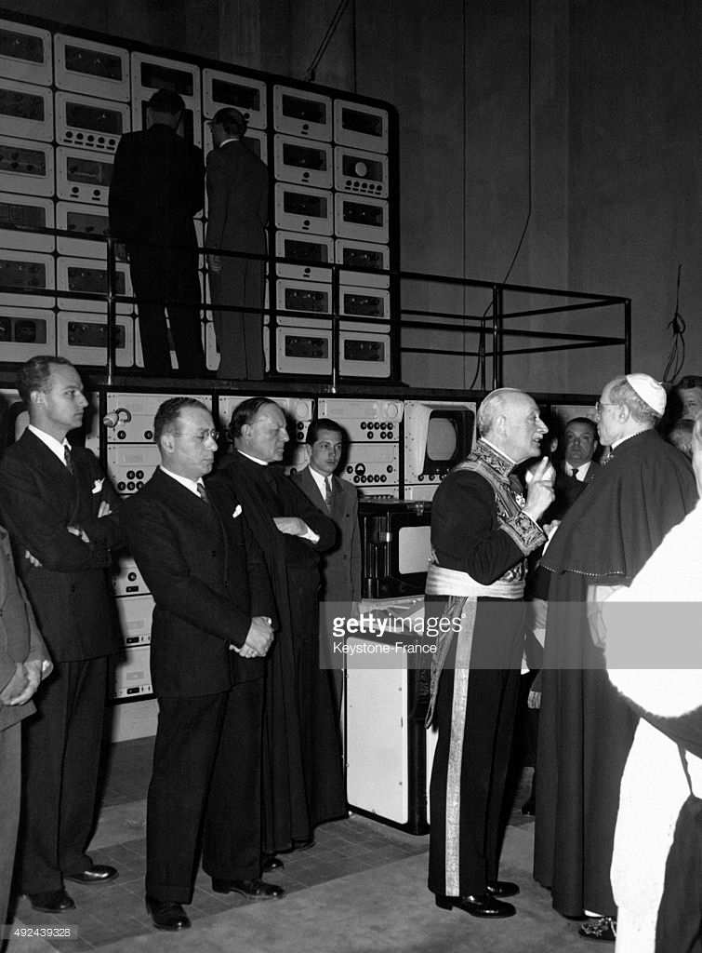
Le Pape Pie XII bénit une délégation française menée par Monsieur Paul Claudel, au fond on aperçoit le poste de télévision le 13 mars 1950 au Vatican.

Wladimir d’Ormesson.
La présence française dans la Rome des papes. 1959. p. 153.
PAUL CLAUDEL DEVANT LE PAPE.
Nous étions quelques-uns - dont Mgr Gillet, ancien maître général des dominicains et Mgr Fontenelle - à désirer de tout notre cœur que Paul Claudel, au soir de sa vie, eût la suprême satisfaction d'assister à la récitation de l'une de ses œuvres devant le Souverain Pontife.
L'année sainte 1950 amenait à Rome des foules innombrables. La France y était largement représentée puisqu'il vint à Rome dix fois plus de pèlerins que pour les précédentes années saintes. Des manifestations émouvantes se succédaient. La littérature d'inspiration chrétienne ne pouvait-elle y trouver sa place ? Et, parmi les écrivains vivants dont le génie avait célébré et servi l'Eglise, le nom de Paul Claudel ne s'imposait-il pas ? L'accueil que cette idée reçut au Vatican et auprès du Souverain Pontife lui-même répondit à nos espérances.
Précisément la troupe du théâtre Hébertot devait venir à Rome au printemps 1950 pour y donner des représentations. L'Annonce faite à Marie figurait à son programme. Il fut d'abord question de jouer le premier ou le second acte de ce drame devant le Saint Père. Mais ce projet soulevait des difficultés.
Aucun précédent n'existait. Sur le plan matériel, le Vatican se prêtait mal à une représentation de ce genre. Il fut alors décidé que l'on organiserait un « récital Paul Claudel » et que dix artistes du théâtre Hébertot diraient chacun un poème devant le Souverain Pontife. Paul Claudel lui-même choisirait les textes.
Le samedi 29 avril 1950, à 18 heures, cette séance mémorable eut lieu. Elle se tint dans la salle du Consistoire qui est sans doute la plus belle, sinon la plus vaste, du palais pontifical construit par Fontana à la fin du XVIe siècle sous le règne de Sixte Quint. Le pape Clément VIII (Aldobrandini) la fit décorer. Son plafond en bois sculpté doré est l'une des merveilles - et peut-être la merveille - de cet art des plafonds où excellaient les architectes de la Renaissance italienne. Dans la frise, peinte à la fresque, on voit les saints fondateurs des grands ordres et les monastères les plus fameux de la chrétienté. Les panneaux sont ornés d'admirables tapisseries du XVIIIe siècle qui proviennent de la manufacture romaine et pontificale de San Michel et représentent la communion des Apôtres, les saints du paradis, la présentation au Temple, l'adoration des rois mages, la circoncision, l'Ascension, la Résurrection. C'est dans cette salle que le Souverain
Pontife préside les assemblées de cardinaux et qu'il proclame les nouveaux membres du Sacré-Collège. C'est là également que se déroulent certaines grandes cérémonies traditionnelles. Jadis, à la fin de la Semaine sainte, le Souverain Pontife y offrait chaque année un banquet aux cardinaux.
Au fond de la salle, sous un baldaquin de velours rouge, se trouve le trône du pape auquel on accède par quatre marches.
Sur le côté, entre deux fenêtres, une vaste estrade était dressée avec dix chaises, pour les artistes du théâtre Hébertot. Sur le côté gauche, sous une tapisserie, deux fauteuils attendaient M. et Mme Paul Claudel. Face au trône, plusieurs rangs de sièges étaient destinés aux invités admis au privilège d'assister à cette séance exceptionnelle.
La veille, je fus prévenu que M. Alcide de Gasperi, alors président du Conseil des ministres d'Italie, avait manifesté le désir d'être présent. Nous ne pouvions qu'être sensibles à cette marque de haute sympathie du chef du gouvernement italien.
Le président et Mme de Gasperi qu'accompagnait M. Andreotti, secrétaire d'Etat à la présidence, arrivèrent en même temps que M. et Mme Paul Claudel. Le Saint-Père avait eu la gracieuseté de faire convier non seulement les deux ambassades que la France entretient à Rome, mais toutes les personnalités ecclésiastiques et laïques de la colonie française de Rome. C'était vraiment une fête de la France.
Quelques instants avant l'heure fixée, comme je m'entretenais avec les artistes qui attendaient sur l'estrade, je sentis qu'ils étaient au comble de l'émotion.
« Vous avez le trac ? demandai-je à Mme Eve Francis. - Non, nous ne l'avons même plus ; nous sommes au-delà du trac », me répondit-elle.
A 18 heures précises - car le pape Pie XII possédait la politesse des souverains - une porte latérale s'ouvrit toute grande et deux gardes-nobles parurent. Un silence religieux régna sur l'assemblée.
Le pape Pie XII faisait son entrée.
Il se dirigea aussitôt vers le trône, fit à tous le signe de s'asseoir. Le premier des artistes se leva.
D'une voix chaude il commença :
Le rude Homme Pierre, au grand front chauve,
Qui jurait en serrant les poings....
Les poèmes que Paul Claudel avait choisis étaient les suivants : Saint Pierre ; Hymne de saint Benoît ; La IV Station de la Via Crucis ; La Vierge à midi ;
Pour la fête de sainte Agnès ; Sainte Scholastique ; Sainte Thérèse de Lisieux ; Le Mois de Marie ; L'Enfant-Jésus de Prague ; Le Chant de la Marche de Noël.
Pie XII suivait la déclamation avec une vive attention. A la fin de chaque poème, il donnait le signal des applaudissements. Je regardais Paul Claudel. Si ému qu'il fût, il ne perdait pas un mot de ses poèmes. Il semblait mâchonner ses vers, au fur et à mesure qu'on les récitait et son visage exprimait les sentiments de la joie ou de la douleur. Il savait, je crois, toute son œuvre par cœur.
Tandis que le programme se déroulait, l'un des huissiers qui se tenait dans une porte, non loin du trône pontifical, s'affaissa. Nous eûmes un instant d'émotion. On l'emporta discrètement. Ce n'était pas la première fois, paraît-il, qu'il était pris d'un malaise de ce genre.
Le dernier morceau du programme était la Cantate de Noël à plusieurs voix. Les artistes se levèrent ensemble pour l'entonner. Quand l'audition fut finie, Pie XII prit la parole. Il dit son admiration, sa reconnaissance au grand poète, aux artistes. Puis il descendit les marches du trône et se dirigea vers M. et Mme Paul Claudel.
Paul Claudel se tenait agenouillé. Le pape le releva et le prit dans ses bras. Minute d'une intense émotion. On pensait à la scène de L'Otage où Pie VII pénétra dans la demeure des Coufontaine ; au Père humilié que Claudel écrivit à Rome en 1916 pendant la première guerre mondiale.... On évoquait surtout cet après-midi de Noël de 1886 où le jeune étudiant de dix-huit ans - qui écrivait déjà - entendit éclater sous les voûtes de Notre-Dame ce Magnificat qui ne cessa dès lors de retentir dans son âme et dans son œuvre.
Paul Claudel connaissait Pie XII. Il avait fait partie de la mission officielle que le gouvernement français délégua à Rome en mars 1939 pour le couronnement du nouveau pape. « Il est là, écrivait alors Claudel, célébrant Pie XII. Il continue ainsi à Rome, en chair et en os. C'est saint Pierre et ses 262 successeurs.... Le vicaire du Christ, la postérité d'Abraham, l'évêque de Rome, dans le temps la vivante continuation du Messie.... »
Après s'être longuement entretenu avec M. et Mme Paul Claudel, Pie XII se tourna vers les artistes du théâtre Hébertot pour leur témoigner admiration et gratitude. Il dit un mot à chacun des Français qui se trouvaient rassemblés autour de lui. Paul Claudel sortit radieux du Vatican.
Je ne cache pas que cette heure fut l'une des plus heureuses que j'aie vécues au cours de ma longue mission à Rome. Et je me rappelais que, dans Le
Père humilié, le fils de Toussaint Turelure, Louis-Napoléon Turelure de Coufontaine, était ambassadeur près le Saint-Siège....

Wladimir d’Ormesson.
De Saint-Pétersbourg à Rome. 1969.
p. 241.
« C’est à l’occasion de l’Année Sainte (1950) et des foules qui se succédaient à Rome que j’ai offert au Pape, au nom du gouvernement et de l’industrie électronique française, un poste émetteur de télévision… Paul Claudel était de passage à Rome au même moment. Je le menai voir ces appareils magiques. Le R.P. Laval. O.P. et Henri de France l’initièrent à leurs secrets. J’ai gardé la photographie de la découverte claudélienne. Le poète, que rien pourtant n’étonne, a la bouche ouverte de stupéfaction comme un enfant... ».
p. 247.
Après Chateaubriand, Paul Claudel. Le Pape Pie XII tint à lui rendre un hommage exceptionnel et j’eus le bonheur d’être à Rome à ce moment-là.
La troupe du Théâtre Hébertot était attendue en avril 1950 à Rome pour y donner plusieurs représentations dont celle de l’« Annonce faite à Marie ». Il fut question que cette pièce - ou du moins son second acte - fût représentée dans une salle du palais du Vatican en présence du Souverain Pontife. Je considérais même le fait comme acquis lorsque j’appris que ce projet soulevait des tempêtes dans certains milieux religieux et diplomatiques. S’y mêlaient toutes sortes de raisons. La jalousie n’était pas la moindre... Il y eût aussi, je le crains, d’aigres réserves exprimées par quelques ecclésiastiques qui n’aimaient pas Claudel... N’allait-on pas jusqu’à faire valoir que pareil spectacle n’avait pas eu lieu dans une salle du palais pontifical depuis les Borgia ! Il fallait calmer cette tempête. Avant tout, ne pas exposer Pie XII - qui s’était montré si accueillant à ce projet - à des difficultés. Je pris sur moi de suggérer que la représentation d’un acte de l’« Annonce » fût remplacée par un « Récital » de dix poèmes choisis par l’auteur. Le Pape voulut bien donner son accord. Claudel aussi. Celui-ci désigna le poème sur Saint-Pierre ; l’Hymne de Saint-Benoît ; la IVe Station de la « Via Crucis » ; La Vierge à midi ; Pour la fête de Sainte-Agnès ; Sainte-Scolastique ; Sainte-Thérèse de Lisieux ; le mois de Marie ; L’Enfant Jésus de Prague et le Chant de la Marche de Noël (à plusieurs voix).
La séance eut lieu le samedi 29 avril 1950 à 18 heures. Elle se tint dans la salle du Consistoire qui est sans doute la plus belle du palais pontifical, construit par Fontana à la fin du XVIe siècle sous le règne de Sixte Quint. Le Pape Clément VIII (Aldobrandini) la fit décorer. Son plafond en bois sculpté doré est l’une des merveilles - et peut-être la merveille - de cet art des plafonds où excellaient les architectes de la Renaissance italienne. Dans la frise, peinte à la fresque, on voit les saints fondateurs des grands ordres et les monastères les plus fameux de la chrétienté. Les panneaux sont ornés d’admirables tapisseries du XVIIIe siècle qui proviennent de la manufacture romaine et pontificale de San-Michel. C’est dans cette salle que le Souverain Pontife préside les assemblées de cardinaux et où il proclame les noms des nouveaux membres du Sacré-Collège. Au fond, sous un baldaquin de velours rouge, se trouve le trône du pape auquel on accède par quatre marches.
Sur le côté, entre deux fenêtres, une vaste estrade était dressée avec dix chaises, pour les artistes du Théâtre Hébertot. Sur le côté gauche, sous une tapisserie qui représentait l’Ascension, deux fauteuils attendaient M. et Mme Paul Claudel. Face au trône, plusieurs rangs de sièges étaient destinés aux invités admis au privilège d’assister à cette audition.
La veille, j’avais été prévenu que M. Alcide de Gasperi, alors président du Conseil des ministres d’Italie, avait manifesté le désir d’être présent. Nous ne pouvions qu’être sensibles à cette marque de sympathie. Le Président et Mme de Gasperi qu’accompagnait M. Andreotti, secrétaire d’Etat à la présidence, arrivèrent en même temps que M. et Mme Paul Claudel. Le Saint-Père avait eu la gracieuseté de faire convier non seulement les deux ambassades que la France entretient à Rome, mais toutes les personnalités ecclésiastiques et laïques de la colonie française. C’était vraiment une fête de la France.
Quelques instants avant l’heure fixée, comme je m’entretenais avec les artistes qui attendaient sur l’estrade, je sentis qu’ils étaient au comble de l’émotion. « Vous avec le trac », demandai-je à Mme Eve Francis.
- « Non me répondit-elle, car nous sommes au-delà du trac. » A 18 heures précises, le Pape Pie XII entra.
Il se dirigea aussitôt vers le trône, fit à tous le signe de s’asseoir. Le premier des artistes se leva. D’une voix chaude il commença :
Le rude Homme Pierre, au grand front chauve, Qui jurait en serrant les poings...
Pie XII suivait la déclamation avec une vive attention. A la fin de chaque poème, il donnait le signal des applaudissements. Je regardais Paul Claudel. Si ému qu’il fût, il ne perdait pas un mot de ses poèmes. Il semblait mâchonner ses vers au fur et à mesure qu’on les récitait et son visage exprimait les sentiments de la joie ou de la douleur. Il savait, je crois, toute son œuvre par cœur. Tandis que le programme se déroulait, l’un des huissiers qui se tenait dans une porte, non loin du trône pontifical, s’affaissa. Nous eûmes un instant d’émoi. On l’emporta discrètement.
Le dernier morceau du programme était la « Cantate de Noël » à plusieurs voix. Les artistes se levèrent ensemble pour l’entonner. Quand le récital fut fini, Pie XII prit la parole. Il dit son admiration, sa reconnaissance au grand poète, aux artistes. Puis il descendit les marches du trône et se dirigea vers M. et Mme Paul Claudel.
Paul Claudel se tenait agenouillé. Le Pape le releva et le prit dans ses bras. Claudel pleurait... On pensait à la scène de l’Otage où Pie VII pénètre dans la demeure des Coufontaine ; au « Père Humilié » que Claudel écrivit à Rome en 1916 pendant la première guerre mondiale... On évoquait surtout cet après-midi de Noël 1886 où le jeune étudiant de dix-huit ans entendit éclater sous les voûtes de Notre-Dame ce « Magnificat » qui ne cessa dès lors de remplir son œuvre. Je bénis Dieu d’avoir vécu cette minute.

Sophie Gautier
p. 76.
Lors de cette même audience pontificale, Wladimir d’Ormesson demande à Pie XII s’il accepterait que soit représentée au Vatican L’Annonce faite à Marie de Paul Claudel, en présence de l’auteur, durant l’Année sainte 1950. L’ambassadeur sait que sa demande est téméraire, car il a peu de chances qu’elle aboutisse. Le pape, s’il acceptait, risquerait de créer un précédent et de voir venir à lui tous les ambassadeurs demandant de faire la même chose avec des poètes de leur pays. La France obtient pourtant ce privilège. Mais à la fin de l’année 1949, la situation se complique. Mgr Fontenelle [Mgr René Fontenelle est alors protonotaire apostolique, c’est-à-dire secrétaire de la chancellerie pontificale] explique que le pape avait en effet donné son accord, mais à condition que L’Annonce soit d’abord soumise à l’avis d’un consulteur, afin d’être certain que rien ne prête à discussion du point de vue religieux dans la représentation. L’expert choisi est Réginald Garrigou-Lagrange [Le Père Réginald Garrigou-Lagrange (1877-1964), théologien dominicain français, hostile au modernisme et adversaire de la Nouvelle théologie], que Wladimir d’Ormesson décrit comme maurrassien et détestant Claudel. C’est une grande déception pour l’ambassadeur, qui pensait tenir là le « couronnement de la vie de Claudel et une apothéose pour la littérature française » (418). Mais Wladimir d’Ormesson et Mgr Fontenelle ne s’avouent pas vaincus et cherchent à retourner la situation en leur faveur. Lors d’une audience pontificale à Castel Gandolfo, l’ambassadeur ruse en remerciant Pie XII d’avoir accepté la représentation de la pièce de Claudel. Le pape lui explique alors qu’il est compliqué de faire représenter du théâtre devant le Souverain pontife et qu’un avis négatif a été rendu sur la pièce. Après avoir promis la suppression des passages gênants, Wladimir d’Ormesson obtient que l’affaire soit réexaminée [JWO, 16 octobre 1949]. Après un nouvel accord positif [JWO, 1er février 1950. Wladimir d’Ormesson n’est pas persuadé cependant que la chose se fasse : « J’ose encore à peine y croire, tant cette faveur est extraordinaire »], le pape émet encore des doutes [Mgr Montini explique àWladimir d’Ormesson qu’il y a deux raisons à cela : tout d’abord, l’existence d’une ordonnance du vicaire de Rome (le cardinal Francesco Marchetti-Selvaggiani) qui renouvelle au clergé romain l’interdiction d’assister à des représentations théâtrales ou de cinéma à Rome ; ensuite parce qu’une troupe italienne joue déjà à Rome L’Annonce en Italien (pour l’ambassadeur, il s’agit d’une gaffe de Claudel, bien que les Palais Farnèse et Taverna aient essayé d’empêcher ces représentations). Les critiques qui parlent de mystique amoureuse, de l’équivoque du baiser dans la pièce calment aussi la volonté du pape d’assister en personne à sa représentation. Wladimir d’Ormesson en conclut (JWO, 14 avril 1950) que pour Claudel, c’est une épouvantable humiliation, « pour la France c’est un camouflet ; pour moi, c’est une injure »] sur la représentation de L’Annonce, à deux semaines à peine de la cérémonie et alors que tout a déjà été organisé et annoncé : « nous voilà dans un beau pétrin. . . » (422). Le couperet d’un refus définitif du Saint-Siège se faisant sentir, Wladimir d’Ormesson propose à Mgr Montini de transformer la représentation de L’Annonce en une audition de poèmes religieux de Claudel. C’est finalement cette solution qui l’emporte, au soulagement de tous les acteurs de ce drame. La lecture des poèmes [Les poèmes suivants sont récités par des comédiens français de la troupe de Jacques Hébertot (1886-1970) : « Saint Pierre », « Hymne de St-Benoit », « La Vierge à midi », « la quatrième Station du chemin de croix », « Sainte Scholastique », « Sainte Cécile », « L’Enfant-Jésus de Prague », « Pour la fête de Ste Agnès », « Saint François-Xavier », « Notre-Dame auxiliatrice », « Sainte Thérèse de Lisieux », « Le mois de Marie », « Chant de la marche de Noël »] a lieu le 29 avril 1950 dans la Salle du consistoire au Vatican, en présence du pape, du président du conseil italien Alcide de Gasperi, de nombreux membres du corps diplomatique (Saint-Siège et Quirinal), et de Paul Claudel et sa famille (424). C’est un triomphe pour l’auteur, mais aussi pour Wladimir d’Ormesson et pour la France à Rome, contre l’« entourage intégriste et francophobe » (425) du pape, qui voulait faire annuler la représentation. C’est en effet un moment exceptionnel et une « faveur insigne » (426) accordée à la France. Encore une fois, le service des Relations culturelles participe à ce rayonnement de la culture française à l’étranger en prenant en charge le voyage de la troupe de théâtre.

Madame Clare Booth Luce

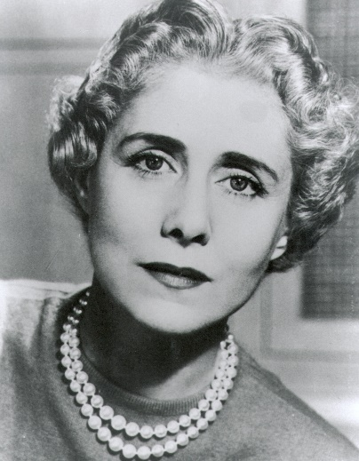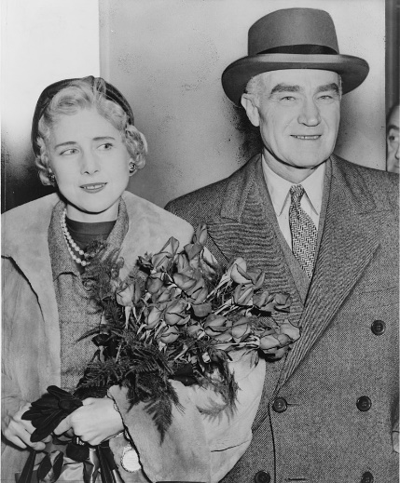
(1903 -1987) Clare Boothe Luce, ambassadrice en Italie
avec son mari Henry Luce (1954).

Wladimir d’Ormesson. De Saint-Pétersbourg à Rome. 1969.
p. 273.
« Je veux parler de l’ambassadeur des Etats-Unis au Quirinal, la très charmante Madame Booth Luce.
Dès son arrivée, qui fit sensation, j’ai pu mesurer sa maîtrise diplomatique.
Deux ans auparavant, elle avait, en effet, séjourné à Rome. L’ambassadeur des Etats-Unis en Italie m’avait convié à un grand dîner où elle était l’une de mes voisines de table. Etant arrivé assez en retard et n’ayant pas eu le temps d’examiner avec soin le « plan de table », j’ignorais le nom de celle à côté de qui j’avais l’honneur d’être placé. Je m’aperçus aussitôt qu’elle était américaine et d’ailleurs aussi gracieuse qu’intelligente. La conversation s’engagea. J’étais évidemment de méchante humeur ce soir-là. Certains des propos qu’elle me tint sur la situation internationale, les chances de guerre et les chances de paix me surprirent et m’agacèrent. Je lui répondis en contenant mal mon désaccord. Dès le repas fini, je demandai qui était cette femme si jolie, si élégante, mais si expéditive dans ses appréciations politiques ? On me dit qu’il s’agissait de Mrs Booth Luce, épouse du célèbre éditeur de la revue « Life ».
Deux ans plus tard, elle revenait à Rome. Cette fois, elle était ambassadeur des Etats-Unis d’Amérique. Mon collègue d’Autriche qui la connaissait bien, m’invita à dîner avec elle dès son arrivée. Comme il voulait me présenter à elle - j’allais dire à lui... - et que nous nous reconnaissions parfaitement (je le vis à son regard), je répondis : « mais j’ai déjà eu l’honneur... ». Aussitôt Mrs Booth Luce, me regardant droit dans les yeux, dit : « Non, je n’ai pas le plaisir de connaître l’ambassadeur de France... » C’est qu’elle n’était plus Mrs Booth Luce. Elle était l’ambassadeur des Etats-Unis et représentait la plus grande puissance du monde. Désormais, ses propos seraient pesés.
La charmante « ambassadeur » défraya la chronique romaine. Tous les projecteurs étaient fixés sur elle. Au début, l’accueil des Romains était réservé. Sa désignation n’avait pas été bien accueillie. Les femmes ne jouent pas encore de rôle politique important en Italie. Ainsi avait-on eu l’impression que le choix du président Eisenhower « minimisait » l’importance de ce poste. En outre, Mrs Luce ne put, du jour au lendemain, éteindre en elle le journaliste qu’elle avait été si longtemps. Certaines de ses déclarations à la presse - on était en pleine campagne électorale - produisirent quelque émotion. Bien vite, elle sut retourner la situation avec autant d’habileté que d’élégance. Elle devait se rendre à Washington. Sa place était retenue dans un avion de la ligne américaine. La veille de son départ, une catastrophe se produisit sur la ligne italienne entre Rome et Washington. Mrs Booth Luce changea immédiatement son billet pour prendre le lendemain un avion italien. La preuve qu’elle donnait ainsi de sa confiance dans les ailes italiennes retourna en un instant l’opinion en sa faveur. Un problème se posa sur le plan protocolaire et mondain. Quand M. Luce séjournerait à Rome (cela n’était d’ailleurs pas fréquent) comment placerait-on à table, dans les dîners diplomatiques, l’ambassadeur-consort ? Le ministère des Affaires extérieures italien rendit cette sentence : « Après les ambassadeurs et les ministres plénipotentiaires, chefs de poste. Mais avant les « chargés d’affaires ». Ainsi fut fait...
Madame Booth Luce ne tarda pas à avoir tous les succès. Elle les méritait. Cet ambassadeur des Etats-Unis était même très jolie. A une garden-party qu’avait offerte l’ambassadeur du Japon, une photo fut prise où on la voyait entourée de trois ambassadeurs - ceux du Portugal, de l’Iran et de Turquie - et leurs regards admiratifs étaient à ce point expressifs que cet instantané fit le tour de Rome. Je ne pus m’empêcher de griffonner quelques vers. Il faut bien s’amuser un peu... Celle qui les avait provoqués m’excusera de les reproduire ici !

Le Turc, le Perse et le Portugais
Tous les trois plénipotentiaires,
L’œil brillant, rasés de frais,
Faisaient à qui mieux mieux des frais
A leur collègue Extraordinaire...

« Je puis vous donner le Bosphor
Disait le Turc avec folie,
Voici déjà ma Corne d’Or
Pour orner vos cheveux d’or
O Diane de Philadelphie ! ... »

« Voulez-vous, disait le Persan,
L’œil langoureux, le crâne sec,
Toutes les roses d’Ispahan
Avec au beau milieu, sanglant,
Le cœur ouvert de Mossadeck ? »

« Et moi, disait l’Homme du Tage
Dans sa magnificence ibérique,
Je puis, si vous êtes bien sage
Accrocher à votre corsage
Tous les rubis du Mozambique... »

Mais l’adorable ambassadeur
A ces trois collègues lubriques
Répondit : « Vous faites erreur,
Je n’ai qu’un corps diplomatique... »

Sophie Gautier.
p. 181.
Enfin, alors que la carrière diplomatique se féminise très lentement, Rome accueille une Américaine, Clare Booth Luce [Clare Booth Luce (1903-1987) est une femme politique américaine. Elle fut dramaturge, journaliste, élue républicaine, puis ambassadeur en Italie (1952-1956)], qui représente les États-Unis en Italie de 1952 à 1956. Wladimir d’Ormesson la rencontre à plusieurs reprises dans des dîners diplomatico-mondains à partir de 1953. Dans son journal, il l’appelle « la Booth Luce ». Les rapports entre eux sont plutôt distants et froids, ce que Wladimir d’Ormesson attribue à des vers qu’il a faits sur elle et qui auraient circulé dans Rome : en 1953, Calheiros a envoyé à l’ambassadeur de France une photographie de Clare Booth Luce entourée de l’ambassadeur de Turquie, du ministre d’Iran et de lui-même, ministre portugais, prise lors d’une garden-party à l’ambassade du Japon. Inspiré par cette photographie, Wladimir d’Ormesson compose un poème, qu’il accroche à son journal, qui s’achève sur ces vers :
« mais l’adorable ambassadeur
A ces trois collègues lubriques
répondit "vous faites erreur,
je n’ai qu’un corps diplomatique. . ." » [JWO, 12 mai 1953. L’ambassadeur reproduit ce poème dans ses souvenirs De Saint-Pétersbourg à Rome, pp. 301-302]
Les descriptions de la nouvelle représentante américaine que fait l’ambassadeur sont avant tout des jugements physiques ou sur sa qualité de femme ainsi que son expérience du journalisme : « l’ambassadeur en jupon était charmante, bien arrangée (elle a des cheveux blonds ravissants) », « la diplomatie américaine est déjà peu brillante. Quand elle est faite par une journaliste-star qui recherche la publicité, elle devient dangereuse ». Il reconnaît cependant en 1955 qu’elle s’est « adaptée » à son métier d’ambassadeur, sans oublier de noter au passage qu’elle a beaucoup de charme avec ses très beaux cheveux blonds. Cela n’empêche pas les deux ambassadeurs de discuter de la situation française et de parler de questions générales.

Rose d’Ormesson. Vatican II. p. 144.
Un soir, nous fûmes conviés à un dîner dans une ambassade qui recevait en l’honneur de Mrs Clara Booth Luce, l’ambassadeur des Etats-Unis à Rome Quirinal ; c’était une grande première que de croiser une femme, encore jeune, investie de pouvoirs généralement confiés à un homme. Nous étions flattés d’être de la fête.
Mon voisin de gauche n’était autre que M. Luce, le mari de l’ambassadeur que l’on fêtait. Mes tentatives de conversations avec lui, en anglais et non en américain, s’étaient avérées vaines, et je bavardais agréablement avec mon voisin de droite, un Italien volubile et distrayant. Le dîner touchait à sa fin et l’on allait sortir de table, lorsque M. Luce se tourna vers moi, me regarda et me dit en riant :
- Oh, Madam, I’ve never seen a lady with a nose as big as yours !
Interloquée, je ripostai sur le même ton :
- Oh, Sir, I’ve never met a man, and a diplomate, as rude as you !
Puis je lui tournai le dos ostensiblement.
Comme nous quittions la salle à manger, en me dirigeant vers les salons j’avisai deux amis présents et leur racontai en riant cet échange de compliments si peu dignes du corps diplomatique !

Monseigneur Angelo Roncalli, futur Jean XXIII

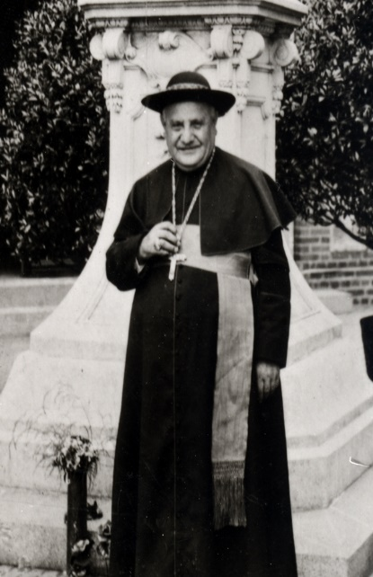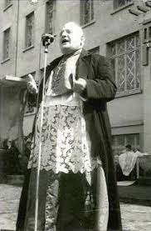

Varaigne T. II. Le château et l’église.
p. 31.
Parmi les hôtes illustres reçus par la suite au château par Wladimir d’Ormesson, il faut signaler : … Et Mgr Roncalli, le futur Jean XXIII, qui vint à Ormesson en 1951, alors qu’il était nonce à Paris.

Varaigne T. III. Amboile-Ormesson. Pour les ormessonnais de l’an 2000.
p. 181. Une retraite très occupée
Il fit partie de six missions officielles envoyées à Rome pour : les funérailles de Pie XII (13 octobre 1958) - le 80eme anniversaire de Jean XXIII (25 novembre 1961) - l'ouverture du Concile du Vatican (12 octobre 1962) – Les funérailles de Jean XXIII (7 juin 1963) - le couronnement de Paul VI (30 juin
1963) - la clôture du Concile du Vatican (8 décembre 1965).
p. 183.
Depuis son départ de Rome, il a publié onze livres, et collaboré à plusieurs journaux : Le Figaro, la Croix, le Midi Libre, la Revue des Deux Mondes. Il eut la bonté d'écrire onze articles pour le Messager d'Ormesson, depuis le numéro 1 (janvier 1962) jusqu'au numéro 100 (décembre 1971). Il nous montrait l'importance du deuxième Concile du Vatican, il nous faisait partager son admiration pour Pie XII, Jean XXIII et Paul VI.
p.185. Trois visites à Ormesson
Mais la plus émouvante visite qu'Ormesson eut l'honneur de recevoir est celle de S.E. Mgr Roncalli, qui devait devenir le grand Pape Jean XXIII. J'étais à cette époque ambassadeur de France près le Saint-Siège. Mgr. Roncalli était, si je puis dire, mon « homologue » puisqu'il occupait la nonciature apostolique à Paris. Etant venu passer quelques jours de congé à Ormesson en été 1951, j'invitai Mgr Roncalli à venir déjeuner à Ormesson. Ce qu'il fit avec sa bonne grâce habituelle. Avant de repartir pour Paris, je tins à lui montrer notre petite église, puis à le conduire au sanatorium où se trouvaient alors une centaine de petites filles atteintes de la tuberculose. La sœur Saint-Charles, qui dirigeait cet établissement, avait parfaitement organisé les choses.
Une des enfants récita un compliment au nonce du Pape. D'autres lui remirent un bouquet de fleurs. Le futur Jean XXIII était profondément touché. Il visita les locaux. Il s'adressa aux petites malades, aux religieuses, au personnel qui les entouraient de leurs soins et sut trouver les paroles qui allaient droit au cœur. Il remit à la Sœur supérieure une belle offrande avant de nous quitter.
On le sait, Mgr Roncalli fut élu Pape par le Conclave de 1958. Il succéda à Pie XII auprès duquel j'ai eu l'honneur de représenter la France pendant huit ans et demi.
Ormesson peut être fier d'avoir reçu la visite d'un grand Pape, dont l'action, pendant son court pontificat, fut éclatante et qui, selon toute vraisemblance, sera canonisé dans un proche avenir.

Wladimir d’Ormesson. Les propos. Revue des 2 mondes (3 juin 1973).
Aujourd'hui dixième anniversaire de la mort du pape Jean XXIII qui, selon toute vraisemblance, sera un jour canonisé. Jean Guitton lui consacre dans le Figaro un article en tous points parfait. Il est vrai que ce pontificat marquera dans l'histoire deux fois millénaire de la papauté et cela pour deux raisons majeures. C'est Jean XXIII qui a pris - seul - la décision de réunir le Concile du Vatican II qui fut un événement d'une importance considérable. Et c'est lui qui a simplifié, humanisé et rendu accessible à tous le langage jusque-là trop enveloppé de la papauté. Le génie de Jean XXIII qui lui a valu - et lui vaut encore - une popularité mondiale tient à la simplicité souriante, à la bonhomie qui se dégageaient de sa personne, de ses propos. J'étonnerai peut-être bien des gens en disant qu'à mon sens Jean XXIII, que l'on présente parfois comme un pape d'avant-garde, était bien plus attaché aux formes les plus traditionnelles et familières de la piété qu'un Pie XII et qu'un Paul VI. Et j’ai bien connu ces trois papes.
Jean XXIII fut nonce à Paris de décembre 1944 à janvier 1953. Cette nomination est due au pape Pie XII. Contrairement à ce que l'on pourrait croire, il ne s'agissait pas là d'un acte diplomatique habituel.
C'est par la volonté de Pie XII, agissant seul, dans des circonstances très spéciales et même contre l'avis de ses conseillers, que Mgr Angelo Roncalli fut choisi pour remplir un poste qui, selon la tradition, devait lui assurer quelques années plus tard (la moyenne est de huit ans) la dignité cardinalice et, de ce fait l'accès au Conclave et l'élévation possible à la fonction suprême de l'Eglise. Voici dans quelles conditions Mgr Angelo Roncalli fut nommé nonce en France.
Mgr Valerio Valeri occupait la nonciature de Paris depuis le départ de Mgr Maglione devenu cardinal et Secrétaire d'Etat à l'avènement de Pie XII. C'est dire que Mgr Valeri avait exercé sa mission – avec une dignité et un doigté exemplaires - pendant la période la plus tragique de notre histoire. Ce nonce était un esprit des plus fins, des plus perspicaces et un saint prêtre. La guerre de 1939 l'avait bouleversé. Il l'avait d'ailleurs prévue. Quand elle éclata, il fut saisi d'effroi pour la France. C'est qu'il avait parfaitement saisi nos points faibles. Les informations qu'il donnait au Vatican sur l'état de résistance de notre pays en cas d'assaut hitlérien, notamment sur le plan moral, témoignaient d'un pessimisme que l'on jugeait même exagéré à Rome. C'était pourtant le nonce, hélas, qui ne se trompait pas ! Je me souviens de mon émoi lorsque j’allai le voir au moment où le gouvernement Paul Reynaud-Daladier, sans même me demander mon avis, m'enleva, en une nuit, du Figaro dont j’étais l'éditorialiste pour m'expédier à Rome remplacer François Charles-Roux que l'on faisait revenir d'urgence pour lui confier - en plein drame - le secrétariat général des Affaires étrangères. Les circonstances étaient déjà très graves. Pour comble de malheur, l'entrée en guerre de l'Italie mussolinienne nous menaçait d'un jour à l'autre. Devant cette éventualité, Mgr Valerio Valeri ne pouvait maîtriser son indignation. Il était positivement hors de lui. « J'ai reçu l'ordre de ne pas quitter le gouvernement français d'un seul instant, me dit-il, et bien entendu je m'attacherai à lui corps et âme. » Quand le désastre fut accompli, par la force des choses Mgr Valerio Valeri demeura à Vichy auprès du maréchal Pétain. Il y passa les dures années d'occupation. Il s'y employa à lutter contre les aggravations de notre sort, à soulager les misères, à aider nos prisonniers, à sauver des vies. Je l'ai assez connu pour être sûr que nul moins que lui ne pouvait être dupe des illusions dont certains se berçaient, ni favorable à leur chance. Tout devait faire souffrir cet esprit clairvoyant, cette âme pure et sensible.
Mais le devoir du nonce était de rester là où le destin l'avait placé.
Quand Paris fut libéré et que le général de Gaulle prit la barre du pays en main, la situation de Mgr Valerio Valeri, devenait, cela va de soi, délicate. Non, je le répète et l'affirme, qu'il ait le moins du monde pris parti dans le drame intérieur de la France. Cela ne le regardait pas. Mais les choses étant ce qu'elles étaient, il devenait difficile au même homme d'avoir été nonce à Vichy et de le demeurer dans un Paris ivre de sa liberté reconquise. En vertu d'une tradition qui remonte aux traités de Vienne, le nonce du pape dans les pays à prédominance catholique est le doyen de droit du corps diplomatique - même s'il a pris possession de son poste la veille. C'est donc à Mgr Valerio Valeri que devait incomber la mission de s'exprimer, au nom de ses collègues le 1er janvier 1945 à l'Elysée et d'adresser au général de Gaulle les vœux du corps diplomatique pour la France.
Cette situation n'était pas sans créer un sérieux embarras. Elle risquait même de soulever des remous dommageables à l'Eglise. Paris fit donc savoir confidentiellement au Saint-Siège que le changement du titulaire de la nonciature en France lui paraissait opportun et urgent. L'année 1944 touchait à sa fin.
Quand cette suggestion parvint au Vatican, elle y détermina un choc.
Elle était contraire aux habitudes du Saint-Siège. Ses dirigeants n'aiment pas qu'on leur force la main. Pie XII réunit aussitôt le Secrétaire de la Congrégation des Affaires extraordinaires - et ses collaborateurs - que l'on pourrait comparer au ministère des Affaires étrangères de l'Eglise. Il leur exposa le problème qui se posait et leur demanda leur avis. Celui-ci fut net et unanime. Mgr Tardini - car c'est lui qui occupait cette charge - et ses acolytes, après un temps de réflexion, firent valoir que s'il n'était évidemment pas possible, dans de telles circonstances, de passer outre et de maintenir purement et simplement Mgr Valerio Valeri dans son poste. Il ne convenait cependant pas selon eux de désigner dès maintenant un successeur. La nonciature de Paris devrait rester un certain temps sans titulaire, son auditeur (c'est-à-dire le premier conseiller) devant en assurer la gérance. Ce qui enlevait au nonce la charge de s'exprimer le 1er janvier 1945 au nom du corps diplomatique.
Pie XII, qui n'avait prononcé aucune autre parole que l'interrogation qu'il posait, remercia ses collaborateurs et les congédia. Ceci se passait tard dans la soirée.
Le lendemain matin, de bonne heure, le pape appela Mgr Tardini.
Il lui dit simplement : « J'ai décidé de nommer Mgr Angelo Roncalli nonce en France. Veuillez le prévenir pour qu'il vienne immédiatement à Rome et veuillez demander l'agrément à Paris. Il devra prendre ses fonctions avant Noël. » Mgr Roncalli était à ce moment Délégué Apostolique en Turquie.
Ainsi, Pie XII, - après avoir réfléchi pendant la nuit -, avait pris la décision contraire à l'avis des hauts fonctionnaires de la Secrétairerie d'Etat. On a souvent dit de ce pape qu'il était d'un naturel hésitant et pointilleux. Ce que je viens de relater le dément.
Ce fait, je le tiens du cardinal Tardini lui-même. Ah ! certes, il ne me l'a pas révélé pendant les huit années que j’ai passées à Rome comme ambassadeur de France accrédité auprès de Pie XII. Il me l'a raconté quelques années plus tard, quand il était Secrétaire d'Etat du pape Jean XXIII et que je faisais, à titre privé, un court séjour à Rome.
Depuis longtemps j'avais noué avec lui les relations les plus amicales.
Le cardinal tint à évoquer ce souvenir pour me montrer à quel point le pape Pie XII tenait à la France.
C'est Mgr Tardini d'ailleurs qui, au cours du sinistre été 1940 - j'en porte le témoignage - alors que les espions fascistes entouraient de toutes parts la cité du Vatican où j’étais enfermé, ne craignait pas d'appeler Hitler « Attila motorisé ». Et c'est lui qui me dit, lorsque, mon cœur de Français saignant, je pris congé de lui, en octobre 1940, au terme de ma première et tragique ambassade : « Soyez confiant... Vous nous reviendrez... ».
J'ajoute que Mgr Valerio Valeri ne fut élevé au cardinalat qu'en 1946, deux ans après son rappel à Rome où il avait accepté de remplir une charge très secondaire. Il aurait pu garder une certaine rancune à la France des conditions quelque peu brusques de son retour à Rome. L'en croire capable n'eut pas été le connaître. Mgr Valeri saisit au contraire toutes les occasions pour nous témoigner son affection.
Il fut l'un des plus fidèles, l'un des plus touchants amis de la France à Rome. On ne peut évoquer le souvenir de ce saint prêtre, toujours si discret, si délicat, sans émotion.
Mgr Roncalli prit ses fonctions de nonce à Paris en décembre 1944.
II les exerça neuf ans.
A ce propos, je voudrais évoquer l'un des instants les plus désagréables que j'aie vécus. Il fut, Dieu merci, fugitif. Cela se passait au mois d'août 1948. Le ministère (c'était alors une habitude) venait de tomber. M. André Marie avait formé le nouveau gouvernement. Robert Schuman, pour la première fois, devenait ministre des Affaires étrangères. Dès son installation au quai d'Orsay, il me convoqua. J'étais à cette époque ambassadeur en République Argentine mais en congé à Paris. Je me doutais bien que le nouveau ministre allait m'offrir la succession de Jacques Maritain qui venait de quitter notre ambassade près le Saint-Siège. Aucune désignation ne pouvait m'être plus agréable. Je souhaitais ardemment retourner à Rome. Après le tragique été 1940 il me semblait quasi miraculeux de revenir dans la Ville éternelle pour y représenter, auprès du pape, une France redevenue elle-même et plus vivante que jamais. Pendant que j'attendais l'audience du ministre dans le bureau du directeur de son cabinet, celui-ci me dit : « Dès votre retour à Rome, vous aurez, je le crains, une démarche assez pénible à accomplir... ». « Laquelle ? demandai-je non sans effroi. » « Le ministre va sans doute vous charger de prier le pape de mettre fin à la nonciature de Mgr Roncalli... Certains de nos hommes politiques, et non des moindres (c'était en 1948) estiment qu'il se remue trop, qu'il circule trop, qu'il parle trop, qu'il déborde sa mission... il les agace... ». Je faillis m'écrouler. Quatre ans après l'affaire Valerio Valeri, le gouvernement français voulait allumer une affaire Roncalli ! C'était une pure folie !... Si courte qu'ait été ma première mission à Rome, elle m'avait cependant appris bien des choses que l'on semblait totalement ignorer à Paris... Je réfléchis intensément pendant quelques instants. Si le nouveau ministre devait me parler d'une telle négociation et si mes objections ne semblaient pas le convaincre d'y renoncer, en toute conscience, force me serait alors de refuser ce poste dont j'avais pourtant si grande envie... Mais non, trois fois non, je ne pourrais accepter de me faire le messager et par conséquent le complice d'une faute aussi absurde. Là-dessus Robert Schuman ouvrit la porte de son bureau et me fit entrer... J'avais, je puis le dire, le cœur battant...
Mais pas une seconde, ni de près, ni de loin, le ministre des Affaires étrangères ne fit allusion à une démarche de ce genre. Après m'avoir aimablement demandé de reprendre l'ambassade près le Saint-Siège, il énuméra certaines questions qu'il avait à cœur. Celle surtout de Jérusalem qui le préoccupait tout spécialement. Peu à peu je reprenais mon souffle... Je sortis de son bureau tout heureux. Et je n'entendis jamais plus parler du malencontreux projet qui avait germé dans l'esprit de certains hommes politiques... Dans sa sagesse, Robert Schuman l'avait radicalement écarté.
Mgr Roncalli - dont tous les Français révèrent le souvenir, y compris, j'en suis sûr, ceux qui le jugeaient si mal en 1948 – fut élevé à la dignité cardinalice au Consistoire de 1953 et devint alors patriarche de Venise. En vertu d'une tradition qui fut en vigueur jusqu'au nonce Marella - successeur de Mgr Roncalli - mais qui est abrogée depuis, c'est le président de la République - alors Vincent
Auriol - qui remit à l'Elysée la barrette et le manteau au nouveau prince de l'Eglise. J'ai revu le cardinal Roncalli à Venise et j’y ai même prononcé, à la fondation Cinni, une conférence qu'il avait bien voulu présider. Je l'ai revu deux fois devenu pape (mais je n'étais plus ambassadeur, auprès du Saint-Siège). Au cours d'une audience privée, il m'a raconté avec sa simplicité coutumière, les conditions dans lesquelles il eut l'idée de convoquer un Concile. « C'est une inspiration que j'ai eue une nuit, me dit-il, mais je n'étais pas sûr qu'elle fût bonne. Alors pour le vérifier, dès le lendemain matin, j'ai appelé le cardinal Tardini (il était le Secrétaire d'Etat de Jean XXIII, poste qui n'était plus rempli depuis la mort du cardinal Maglione en août 1944). Je lui fis part de mon idée, non sans une vive anxiété. Je guettais avidement ses réactions, son visage. Le cardinal sembla comme foudroyé par le projet que je lui exposais... Un Concile ?... Il resta quelques instants sans mot dire. Il réfléchissait... j'étais très inquiet... puis ses yeux s'éclairèrent... « Mais c'est une idée magnifique... » finit-il par dire... Ah ! que j'étais soulagé ! ... »
Le nom de Jean XXIII restera associé à cet événement dont le général de Gaulle disait qu'il serait le plus important du siècle. Car les temps étaient venus d'avoir la sagesse et la force de distinguer entre ce qui devait être changé et ce qui devait rester inébranlable.
Mais peut-être était-il plus facile d'ouvrir les portes du Concile que de les refermer... C'est cette tâche qui est revenue - et qui incombe toujours - à Paul VI.

Sophie Gautier
p. 36.
Lors de l’entretien pendant lequel Schuman lui annonce qu’il souhaite lui donner ce poste, le ministre lui fait quelques recommandations sur l’attitude à adopter en tant qu’ambassadeur de France près le Saint-Siège. Alors qu’en 1940, Paul Reynaud lui avait recommandé d’être gallican, Robert Schuman, catholique comme Wladimir d’Ormesson, lui conseille plutôt de ne pas céder au gallicanisme et de ne pas mettre de pression sur l’Église (166). Il le met aussi en garde contre certaines personnalités romaines, notamment le cardinal Tisserant (167) et le nonce à Paris, Mgr Roncalli. Enfin, il le prévient que lors de son arrivée à Rome, il pourrait recevoir quelques piques : le ministre croit savoir que Léon Bérard, successeur de Wladimir d’Ormesson à Rome en 1940, aurait montré à Pie XII les dépêches de son prédécesseur critiquant l’attitude pontificale devant le conflit. Le nouvel ambassadeur ne s’en inquiète cependant pas outre mesure puisque d’autres sources lui ont dit que le même Pie XII est favorable à son retour à Rome…
Enfin, Jacques de Bourbon-Busset (170) lui explique que l’une des premières affaires qu’il aura à traiter à Rome sera de demander le retour du nonce Roncalli, peu apprécié à Paris (171).
(171). Le souhait de voir partir le nonce ne refait plus surface après cet entretien. Le nonce Roncalli quitte finalement Paris en 1953, date à laquelle il est nommé cardinal et patriarche de Venise. Wladimir d’Ormesson, qui n’apprécie pas du tout le nonce, pense cependant qu’il est nécessaire qu’il obtienne la barette cardinalice avant de quitter la France, afin que la nonciature garde de sa valeur. Dans son journal, Wladimir d’Ormesson n’hésite pas à critiquer le nonce, mais dans La Nouvelles Revue des Deux Mondes (juillet 1973, p. 128), il met en scène cet entretien : « je faillis m’écrouler. Quatre ans après l’affaire Valerio Valeri, le gouvernement français voulait allumer une affaire Roncalli ! C’était de la pure folie ! ».
p. 197.
Le nonce à Paris, Roncalli est lui aussi victime de la plume de Wladimir d’Ormesson : « il a l’air d’une toupie rouge » [JWO, 25 février 1953], et, même après son départ de Paris, « il est plus gros et éléphant que jamais », à Venise « où il règne sur 350.000 âmes, sans compter les gondoles » (1144) …
p. 267.
A la Libération, le pouvoir français a demandé au Saint-Siège une épuration de l’épiscopat dont la plupart des membres ont pu collaborer avec l’Allemagne ou Vichy. Très peu de personnalités ont en réalité été poussées vers la sortie, et l’État n’a pas eu son mot à dire pour les nominations suivantes. Pour Wladimir d’Ormesson, c’est d’ailleurs à cause de cette exigence d’épuration que le gouvernement a perdu l’influence qu’il aurait pu avoir dans la nomination des évêques : Rome, après avoir lâché du lest en sacrifiant son nonce à Paris, Mgr Valeri, se venge en envoyant un nouveau nonce, Mgr Roncalli, qui prend le contre-pied du MRP en bloquant les candidatures des ecclésiastiques que ce parti soutient. L’ambassadeur note :
« Le Saint-Siège se méfie par principe de choix faits par les laïques », or « ce que nous appelons un "bon évêque" c’est pour le Saint-Siège un évêque opportuniste ou un évêque plus ou moins orienté vers la gauche par excès d’idéalisme » [JWO, 10 janvier 1949. Dans le même ordre d’idée, Wladimir d’Ormesson note le même jour que le Vatican serait presque arrangé que la France redevienne anticléricale, car il ne supporte pas la prétention qu’ont certains catholiques, en particulier de gauche, de se substituer à Rome dans le gouvernement de l’Église en France]

Antoine d’Ormesson.
D’un cousin l’autre. 2014.
p. 142. Petits arrangements
Mon patron souhaitait que je me débrouille pour que les catholiques de France remboursent une partie des frais importants de l’installation d’un émetteur de télévision au Vatican pour l’année sainte 1950. Je pensai aussitôt à la création d’un « Comité national pour le don d’un émetteur de télévision au Saint-Siège », qui trouverait bien la façon de les solliciter.
Pour ce Comité, il fallait un président français non contesté par l’Eglise de France. Monseigneur Gillet, français, vivait à Rome où il était titulaire d’un évêché honorifique. Il serait président de ce Comité, dont Paul Claudel et François Mauriac seraient eux les deux vice-présidents. Par la suite, Lacretelle fut nommé secrétaire général, mais en réalité je le fus à sa place. J’invitai tout ce qui brille dans la capitale à rejoindre le Comité, surtout parmi les gens de lettres, catholiques ou pas.
Pour que ce Comité national se réunisse au moins une fois, j’organisai un déjeuner dans un grand restaurant près de l’Opéra. Claudel, qui venait de rejoindre les quarante immortels, présidait ce repas avec Mauriac en face de lui, monseigneur Gillet ayant été retenu à Rome.
Diplomatiquement, je fis servir un Puligny-Montrachet pour accompagner la truite saumonée afin de plaire au premier, suivi d’un Château Batailley pour rassurer le second et lui permettre de déguster tout à son aise le filet de bœuf à la façon du chef. Au cours de ce repas, Mauriac, s’adressant à son voisin de gauche, Daniel Rops, lança tout à coup à haute et intelligible voix - de cette voix cassée et railleuse qui était la sienne - dévisageant Claudel : « Maintenant, avouez-le, mon cher, on entre à l’Académie tout génie éteint ! » Claudel entendit ces mots, mais ne broncha pas, faisant mine d’être tout à la conversation qu’il entretenait avec Lacretelle à sa droite …
Ce Comité créé, il fallait faire entrer l’argent. Je fis passer des annonces dans la presse, programmer une ou deux interviews à la radio et à la télévision naissante, mais, surtout, j’eus l’idée d’adresser une lettre à tous les évêques de France pour qu’ils organisent des quêtes dans leur diocèse…
Nous recevions des petits mandats venus d’un peu partout, aussi bien de paysans que d’infirmières, de veuves, ou de personnes handicapées. C’était touchant, mais loin d’être suffisant. Des évêques, par contre, aucune nouvelle ! Il me fallait être malin. J’eus alors l’idée d’écrire à tous les évêques de France pour leur annoncer qu’un livre d’or serait établi où figurerait ce que chaque diocèse avait donné. Celui-ci serait présenté par monseigneur Gillet, président du Comité national, accompagné de l’ambassadeur de France, au pape Pie XII.
Je commençai à recevoir subitement de nombreuses lettres très motivées m’assurant de résultats non négligeables. Malgré ces courriers, aucun virement ne parvenait. J’écrivis donc une nouvelle fois pour demander où se trouvaient ces sommes qui couvraient une grande partie des installations déjà mises à disposition. Elles avaient été versées à l’Association des évêques de France qui les avait reversées à la nonciature.
Je demandai alors à être reçu par le nonce apostolique, le cardinal Roncalli, futur Jean XXIII. En compagnie du directeur administratif de la Radio-Industrie, Louis d’Hauthuille, nous sommes reçus dans un grand bureau aux murs duquel de superbes tapisseries de Lurçat sont suspendues. En nous extasiant devant d’aussi belles acquisitions, nous entendons le nonce nous dire qu’il vient de les acquérir grâce à une partie des sommes qu’il a reçues des évêques de France lors de quêtes faites pour l’année sainte en cours. Imperturbable, il nous explique qu’il est libre de disposer comme il l’entend de tout l’argent recueilli comme don pour le Saint-Siège et que le restant des sommes recueillies a été versé à des institutions caritatives. Nous restons très polis, mais nous sommes étonnés !
Je pris aussitôt l’avion pour Rome afin de m’entretenir avec mon père. La décision d’en parler à monseigneur Montini, un autre futur pape du nom de Paul VI, alors secrétaire d’Etat de Pie XII, fut alors prise. Craignant un retour de manivelle dans la presse, ce très haut dignitaire restitua la totalité de la somme recueillie au Comité national.
Documents et lettres concernant toute cette affaire étaient classés dans mon bureau au siège de la Radio-Industrie, avenue Kléber, dans un solide dossier que j’avais ficelé. Quand j’ai quitté la Radio-Industrie, je n’ai pas eu d’autre solution que de le détruire. Tombé en diverses mains, il aurait pu faire la joie d’un Canard enchaîné. Je l’ai donc emporté à Ormesson, où je l’ai brûlé.
Le pape Jean XXIII est pourtant le premier à être sorti du Vatican pour aller au-devant des pauvres. C’est là une superbe démarche. Alors, sans doute doit-on lui pardonner son sens prononcé du beau. Ce souverain pontife était bel et bien paradoxal !

NOTE DE SYNTHÈSE

Wladimir d’Ormesson (1888-1973)
Ambassadeur au Vatican

« Mon entrée dans cette carrière diplomatique où j’avais passé les vingt premières années de ma vie s’effectuait dans des conditions dramatiques… lorsque j’étais très jeune, je me disais souvent dans mes rêves d’avenir :
« Je veux être ambassadeur... je serai ambassadeur... ».
(Les vraies confidences. 1962).
Wladimir d’Ormesson est fils (Olivier V, 1849-1923), frère (André III, 1877-1957) et beau-frère (Charles Arsène-Henry, 1881-1943 [époux de Yolande d’Ormesson, 1880-1974] d’ambassadeurs.

Première ambassade auprès du Saint-Siège (mai 1940 - octobre 1940).
Wladimir d’Ormesson - éditorialiste du Figaro et collaborateur du Temps (qui deviendra Le Monde), écrivain, publiciste jouissant déjà d’une grande notoriété - entre dans le service diplomatique sur l’insistance du président du Conseil, Paul Reynaud.
« Je lui répondis que s’il jugeait que je pusse être plus utile dans la diplomatie qu’au Figaro, j’irais là où il me dirait d’aller ».
Fin mai 1940, il est nommé - par Paul Reynaud - ambassadeur au Vatican.
Wladimir d’Ormesson est profondément catholique.
Le souverain pontife Pie XII avait très bien connu son frère, André - ministre plénipotentiaire de France à Munich - lorsqu’il était nonce apostolique en Allemagne.
La mission principale de Wladimir d’Ormesson est de dissuader - par l’intermédiaire du pape - Mussolini de déclarer la guerre à la France.
Paul Reynaud lui recommande par ailleurs un positionnement politiquement gallican.
Le 10 juin, Mussolini, déclare la guerre à la France et à l'Angleterre.
En octobre, Wladimir d’Ormesson est congédié par le gouvernement de Vichy.
Pierre Laval (vice-président du Conseil, puis chef du gouvernement) le surnomme : « L’anglophile impénitent ».

Deuxième ambassade auprès du Saint-Siège (septembre 1948 - septembre 1956).
« Pour la seconde fois, j’étais envoyé au Vatican… Je devais rester huit années pleines dans ce poste. Je n’hésite pas à dire que ce fut le plus beau moment de mon existence. J’avais désiré ce retour à Rome… ».
« L’honneur de ma vie aura été, pendant huit ans et demi, d’y représenter la France sous le pontificat de Sa Sainteté le pape Pie XII ».
Le pourquoi de sa nomination
- Quand, à la fin de l’année 1947, l’ambassadeur près le Saint-Siège, Jacques Maritain, annonce au Quai d’Orsay son intention de quitter son poste, Wladimir d’Ormesson - ambassadeur de France en Argentine - se porte candidat à sa succession.
- Il est apprécié du Pape Pie XII et d’une grande partie de la Curie, qu’il connait depuis sa première ambassade auprès du Saint-Siège.
- Il avait déjà été question en 1944 d’envoyer Wladimir d’Ormesson pour une mission ponctuelle à Rome : négocier avec l’Église l’épuration épiscopale en France, préparée par le Gouvernement provisoire de la République française depuis Alger.
Le nom de l’ambassadeur circule alors, comme capable d’« influencer, en France, la bourgeoisie conservatrice et catholique » et ainsi ouvrir les portes du Vatican, en mission préliminaire à l’envoi d’un chargé de mission français à Rome pour négocier avec le Saint-Siège, sur l’épuration mais aussi sur une politique religieuse plus générale.
Les oppositions à sa nomination
- Georges Bidault (ministre des Affaires étrangères jusqu’au 26 juillet 1948) trouve Wladimir d’Ormesson trop traditionnel et trop enclin à favoriser les intérêts de la papauté face à ceux de la France.
- En 1944, Georges Bidault, soutenu par les catholiques résistants, considérait sa nomination possible comme « inadmissible » : « On reproche à [Wladimir d’Ormesson] sa mollesse sur le plan de la Résistance, son conservatisme politique, son orthodoxie catholique et mondaine ».
- Wladimir d’Ormesson n’inspire pas à cette époque une confiance suffisante à certains « leaders » du M.R.P. [Le Mouvement républicain populaire (MRP) est un parti politique français ayant existé de 1944 à 1967. Le MRP se présente comme un mouvement démocrate-chrétien et centriste, europhile et partisan d'une vision non-conservatrice et sociale du catholicisme politique] …un parti de centre voire de centre-gauche [Selon la formule de Bidault : « siéger au centre et faire avec des électeurs de droite une politique de gauche »].
Ses missions
- Alors qu’en 1940, Paul Reynaud lui avait recommandé d’être politiquement gallican, Robert Schuman (ministre des Affaires étrangères à partir du 26 juillet 1948), catholique comme Wladimir d’Ormesson, lui conseille plutôt de ne pas céder au gallicanisme et de ne pas mettre de pression sur l’Église.
- Robert Schuman se montre à ce moment très particulièrement tourmenté du sort de Jérusalem et il attache le plus grand prix à ce que la décision de l’O.N.U. relative à l’internationalisation de cette ville unique au monde fût mise en application et respectée. Le 24 octobre suivant, le pape Pie XII publiait une « Encyclique » à ce sujet qui répondait au vœu du ministre des Affaires étrangères.
- « Mon père avait été nommé une nouvelle fois au Saint-Siège pour négocier avec la Papauté des aménagements concordataires reconnaissant la laïcité comme un pilier fondamental de la République et mettre fin une fois pour toutes à la guerre des écoles » (Antoine d’Ormesson. D’un cousin l’autre).
Ses actions
- En 1949, Wladimir d’Ormesson concoure au rétablissement de la messe solennelle pour la France, célébrée chaque année le 31 mai, fête de Sainte-Pétronille, dans la chapelle dédiée à cette sainte, dans la basilique de Saint-Pierre de Rome.
Le fait que depuis treize siècles la France est proclamée « la fille aînée de l'Eglise » est liée à cette Sainte.
- En 1951, Wladimir d’Ormesson concoure au rétablissement dans la plénitude de son éclat de la messe du 13 décembre - fête de Sainte-Luce - célébrée chaque année à la basilique majeure de Saint-Jean-de-Latran. Ce service solennel est dédié à la France. Le chef de l'Etat français est « chanoine d'honneur » de Saint-Jean-de-Latran.
En 1955, Wladimir d’Ormesson fait décerner par le pape à René Coty, président de la République française l’ordre du Christ [JWO, 20 janvier 1955. L’ordre du Christ est le plus élevé des ordres pontificaux].
En 1957, René Coty est reçu en grande cérémonie dans la basilique (dont il était le chanoine d'honneur), accueilli par le cardinal-archiprêtre entouré du vénérable chapitre.
- En 1950, le comte et la comtesse d'Ormesson installent à la Villa Bonaparte l’ambassade de France au Vatican.
- En 1950, Wladimir d’Ormesson fait entendre à Pie XII - par des acteurs du Théâtre Hébertot - dix poèmes de Paul Claudel, qu’il lui présente.
- En 1950, Wladimir d’Ormesson, à l’occasion de l’Année sainte, offre au pape un poste émetteur de télévision au nom du comité français qui s’est constitué à cet effet, sous la présidence d’honneur de Georges Bidault, et la présidence de Paul Claudel. Ce poste émet selon le procédé français en 819 lignes. Mais l’Italie ne reçoit que le 625 lignes. L’expérience s’arrête au bout d’un an, et c’est finalement en 1983 qu’un centre de télévision pérenne est installé au Vatican, après avoir longtemps dépendu de la R.A.I.
- En 1949, Wladimir d’Ormesson défend l’expérience des prêtres-ouvriers.
Il change son jugement à partir de 1953, lorsque certains d’entre eux se solidarisent avec « les communistes et les marxistes ».
- Les projets de concordat.
« J'ai toujours considéré, disait-il, que l'ambassade de France au Vatican était à elle seule une espèce de concordat ».
A partir de 1951, Wladimir d’Ormesson mène secrètement une négociation pour un accord général entre la France et le Saint-Siège pour régler le problème scolaire (notamment la question du financement des écoles privées dans la continuité des lois « Marie » et « Barangé ») - et ainsi apaiser les catholiques français par une décision venant de Rome.
Cette négociation ne serait cependant pas réduite à la question scolaire mais concernerait également régime des congrégations, le régime des cultes, la nomination des évêques, les rapports entre le nonce et les pouvoirs publics, l’Union française, le régime des départements du Rhin et de la Moselle.
Malgré toute l’énergie qu’il peut y mettre, le projet de concordat ne verra jamais le jour.
- En 1954, Wladimir d’Ormesson doit gérer une affaire d’escroquerie commise par l’administrateur des « Pieux Établissements de la France à Rome et à Lorette » qu’il préside en tant qu’ambassadeur [Cette société possède à Rome les églises françaises, mais aussi des immeubles dans la capitale italienne, qui permettent de lui assurer un revenu]. Cet administrateur bénéficie cependant de soutiens vaticanesques. L’affaire laisse des traces et Wladimir d’Ormesson y voit une des causes de son rappel de Rome (suite à une manipulation ourdie à son encontre).
- En 1954, Wladimir d’Ormesson devient doyen du corps diplomatique accrédité auprès du Souverain pontife. Il s’exprime au nom de ce corps dans les cérémonies officielles.
- En 1954, il devient président du « Circolo di Roma », « cercle catholique » destiné à servir de terrain de rencontre aux personnalités catholiques de tous pays de passage à Rome et même aussi de faciliter les contacts entre les membres du corps diplomatique Saint-Siège, les dirigeants catholiques italiens, les hommes politiques de la démocratie-chrétienne, etc. ».
- Quelques mois avant de quitter Rome, le 3 mai 1956, il est élu membre de l’Académie française, au fauteuil de Paul Claudel.
- Wladimir d’Ormesson présente au pape Pie XII les chefs de nos gouvernements ainsi que les différents ministres des Affaires étrangères qui vinrent (presque tous) à Rome pendant son ambassade - notamment M. Georges Bidault, M. Antoine Pinay, M. Edgar Faure, M. Pierre Mendès France.
Les appréciations positives
- Ses grands rapports annuels sur le Saint-Siège dans l’année écoulée font recette. René Coty lit sa correspondance…
- Le pape lui aussi fait l’éloge de Wladimir d’Ormesson
Mais Wladimir d’Ormesson surestime parfois la réussite de sa mission…
Les appréciations négatives
- Vincent Auriol est particulièrement critique envers Wladimir d’Ormesson.
« Je viens de lire le télégramme suivant. Voilà comment certains ambassadeurs défendent la République [. . .] ce réveil du cléricalisme risque d’être fatal à l’Eglise et à la République et de favoriser les communistes. Il se place uniquement sur le terrain et intérêts de l’Église ».
- S’il est un ambassadeur idéal pour une partie du ministère et des hommes politiques, pour ceux qui leur sont opposés, il est un agent de l’Église plutôt que celui de la République.
Au final
- L’ambassade auprès du Saint-Siège est un poste d’observation, de jugement, au plus un terrain neutre de prise de contact entre États.
- C’est aussi, selon Wladimir d’Ormesson, un poste d’intermédiaire entre les catholiques et le Saint-Siège, notamment dans une période de bouillonnement intellectuel en France qui vaut à certains intellectuels catholiques des reproches de Rome :
« Tout l’intérêt de ce poste consiste à être un organisme de liaison entre l’Église de France et Rome. C’est ce que j’ai essayé de faire et j’y avais en partie réussi. Mais pour cela il faut être un peu d’Église, jouir de la confiance des évêques ».

« Cette carrière diplomatique, que de transformations elle a subies en l’espace d’une vie ! Comment aurait-il pu en être autrement puisque le début de mon existence appartient à l’âge du fiacre à cheval et que cette existence s’achève à la lueur des fusées qui grimpent vers les astres ».
[De Saint-Pétersbourg à Rome, pp. 324–325].

